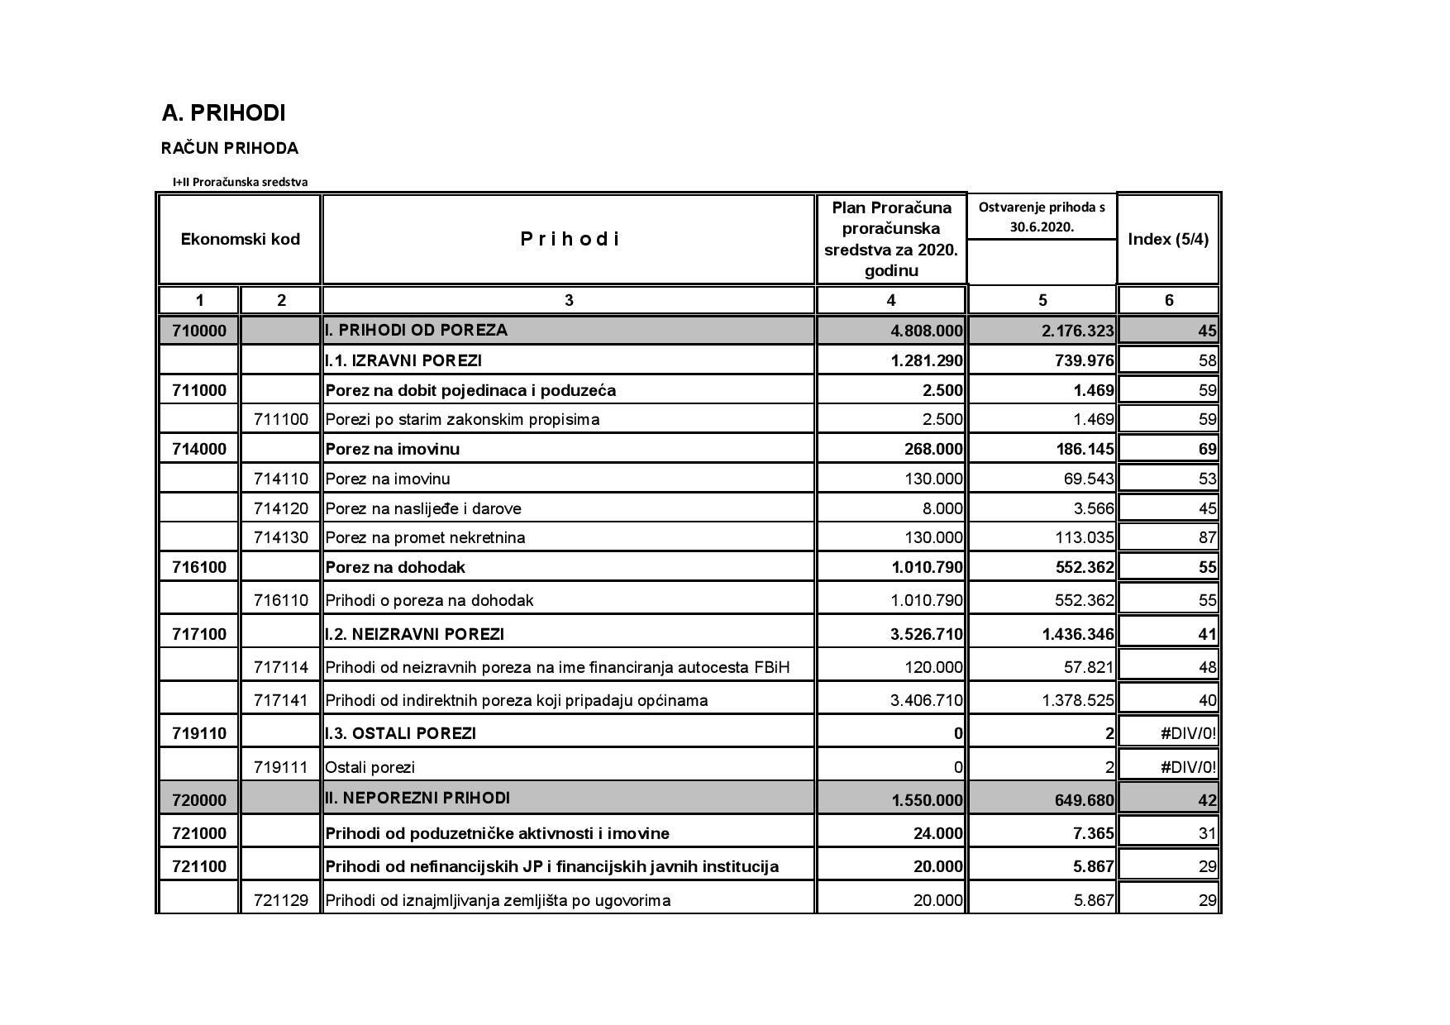

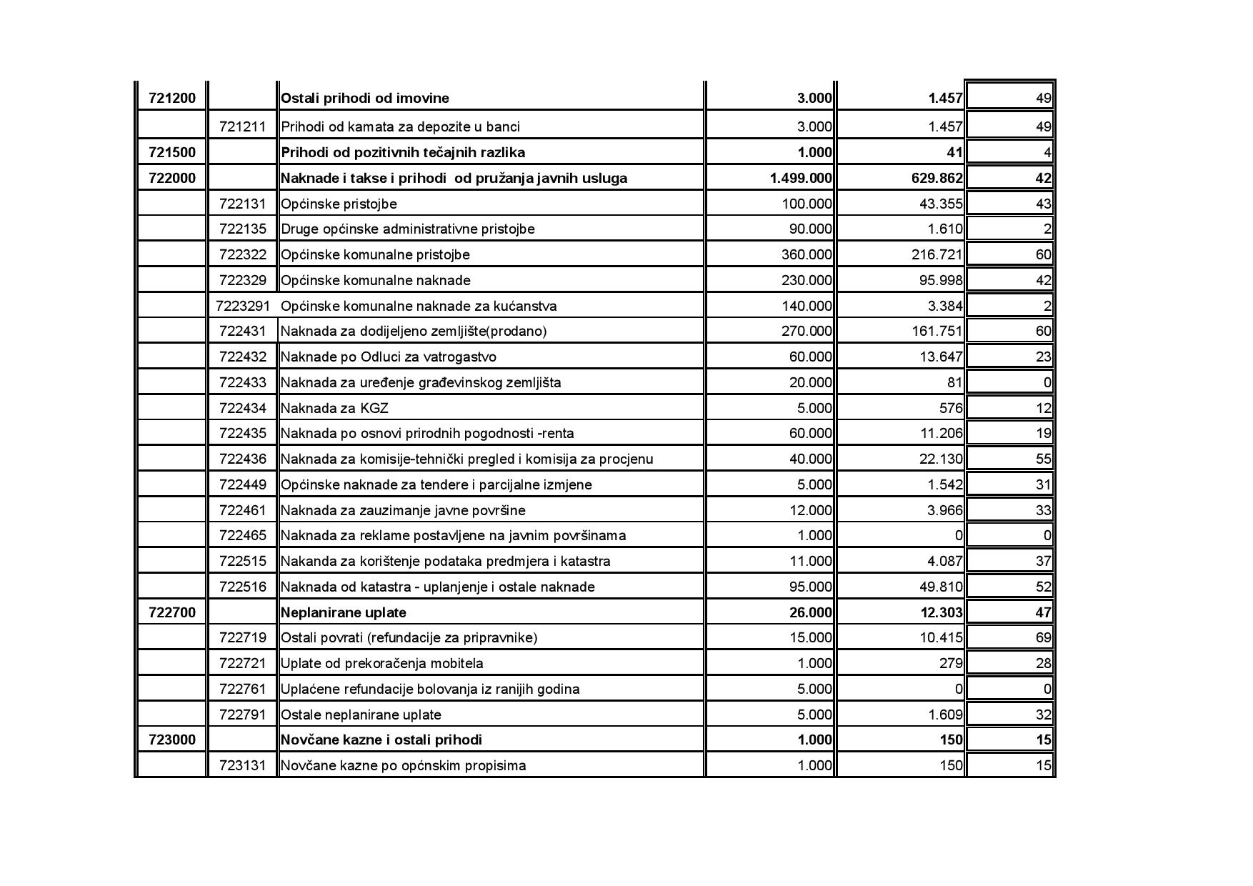

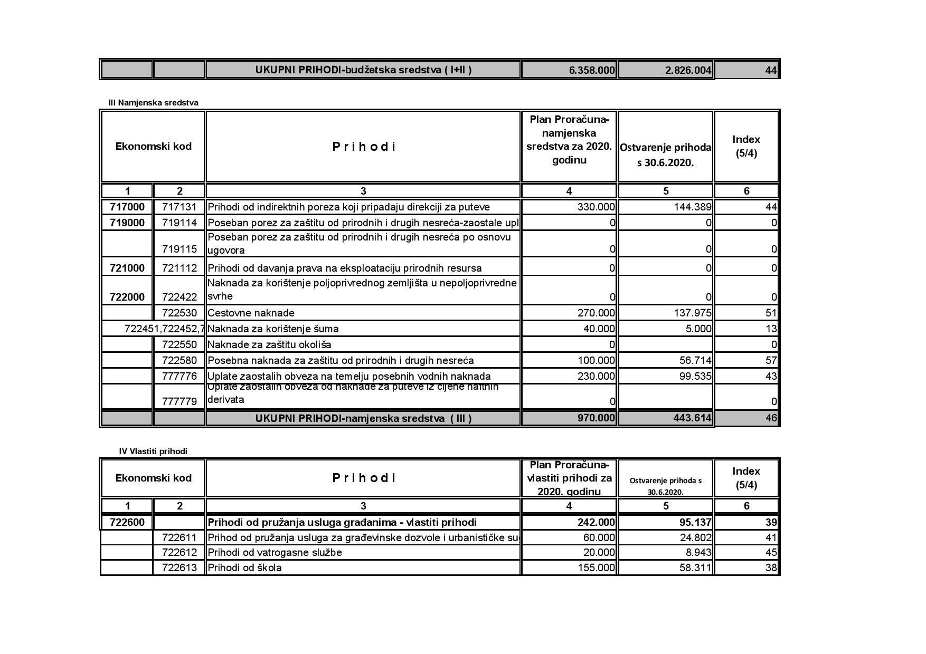

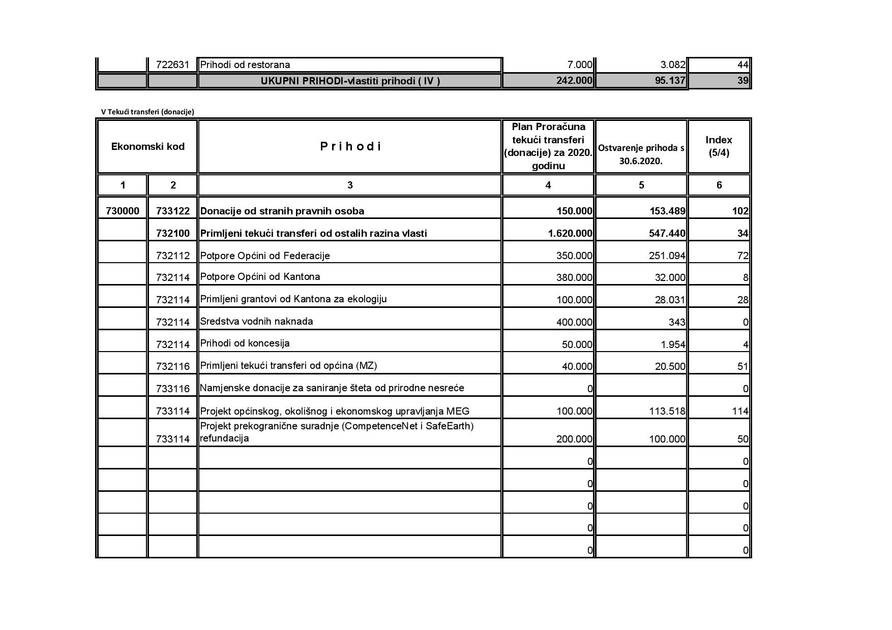

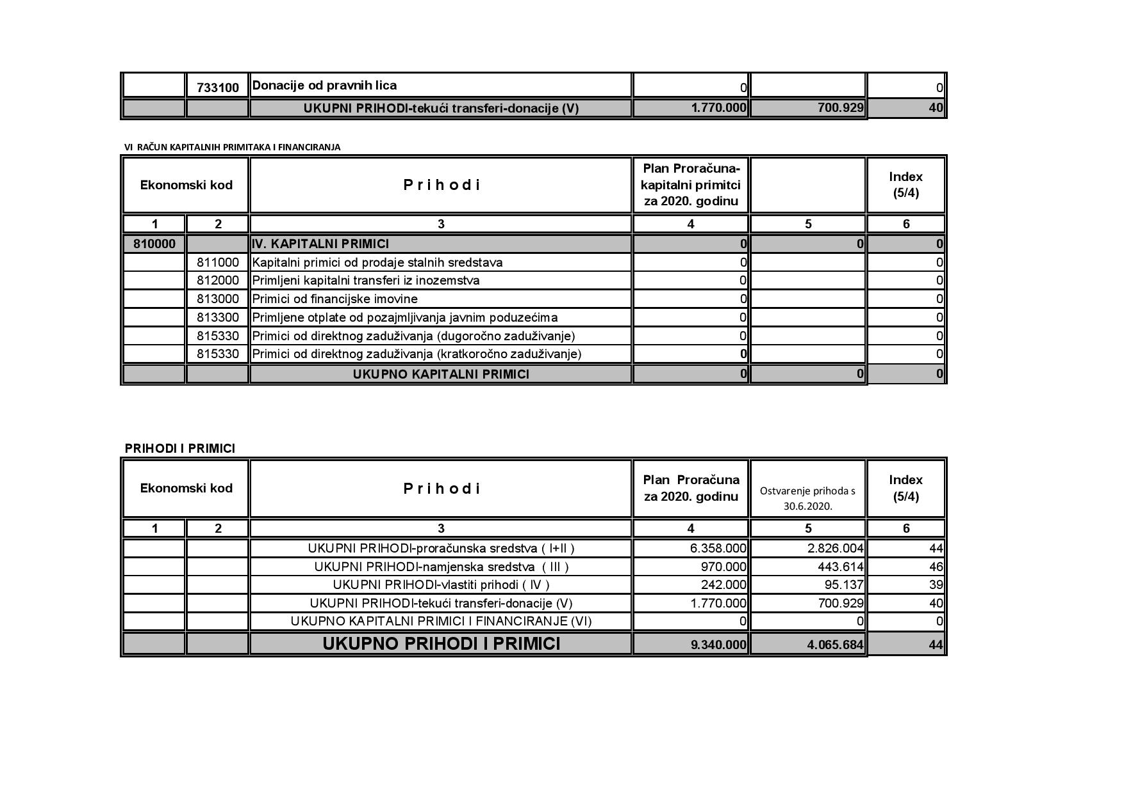

B. RASHODI

RAČUN RASHODA

|  |  |  |  |  |  |  |  |  |
| --- | --- | --- | --- | --- | --- | --- | --- | --- |
| **Razdjel** | **Budžetsk**  **a organizac** | **Potrošačk a jedinica** | **Ekonoms ki kod** | **Subanaliti**  **ka** | **Naziv pozicije** |  | | **Index (8/7)** |
| **Plan**  **Izdaci iz proračuna** | **Izvršenje**  **proračuna 30.6.2020** |
| **1** | **2** | **3** | **4** | **5** | **6** | **7** | **8** | **9** |
| **1** |  |  | **611000** |  | **Plaće i naknade troškova zaposlenih (2 do 3)** | **2.084.000** | **978.293** | **47** |
| 2 |  |  | 611100 |  | Bruto plaće i naknade | 1.770.000 | 838.824 | 47 |
| 3 |  |  | 611200 |  | Naknade troškova zaposlenih | 314.000 | 139.469 | 44 |
| **4** |  |  | **612000** |  | **Doprinos poslodavca i ostali doprinosi** | **186.000** | **87.715** | **47** |
| **5** |  |  | **613000** |  | **Izdaci za materijal i usluge (6 do 14)** | **1.425.500** | **683.459** | **48** |
| 6 |  |  | 613100 |  | Putni troškovi | 11.000 | 1.400 | 13 |
| 7 |  |  | 613200 |  | Izdaci za energiju | 205.000 | 104.867 | 51 |
| 8 |  |  | 613300 |  | Izdaci za komunalne usluge | 131.000 | 75.417 | 58 |
| 9 |  |  | 613400 |  | Nabava materijala | 72.000 | 35.211 | 49 |
| 10 |  |  | 613500 |  | Izdaci za usluge prevoza i goriva | 52.000 | 15.929 | 31 |
| 11 |  |  | 613600 |  | Unajmljivanje imovine i opreme | 0 | 0 | 0 |
| 12 |  |  | 613700 |  | Izdaci za tekuće održavanje(javna rasvjeta, nekategor.put.zim.održ) | 540.000 | 283.128 | 52 |
| 13 |  |  | 613800 |  | Izdaci osiguranja, bankarskih usluga i usluga platnog prometa | 24.500 | 22.421 | 92 |
| 14 |  |  | 613900 |  | Ugovorene i druge posebne usluge | 390.000 | 145.085 | 37 |
| **15** |  |  | **614100** |  | **Tekući transferi drugim razinama vlasti (16 do 26)** | **554.200** | **175.650** | **32** |
| 16 | 111 | 0001 | 614116 |  | Transferi mjesnim zajednicama | 20.000 | 8.650 | 43 |
| 17 | 111 | 0001 | 614121 |  | Transferi za kulturne manifestacije | 45.000 | 2.700 | 6 |
| 18 | 111 | 0001 | 614122 |  | Transfer za sport | 143.500 | 28.665 | 20 |
| 19 | 111 | 0001 | 614124 |  | Transfer za izbore | 40.000 | 0 | 0 |

|  |  |  |  |  |  |  |  |  |
| --- | --- | --- | --- | --- | --- | --- | --- | --- |
| 20 | 111 | 0001 | 614129 |  | Transfer za realizaciju projekata po planu razvoja soc.zašt. | 30.000 | 15.896 | 53 |
| 21 | 111 | 0001 | 614141 |  | Transfer za zaštitu životne okoline | 105.000 | 36.410 | 35 |
| 22 | 111 | 0001 | 614145 |  | Transfer JU Biblioteka Žepče | 12.000 | 6.000 | 50 |
| 23 | 111 | 0001 | 614146 |  | Transfer JU Dom kulture Žepče | 99.000 | 49.500 | 50 |
| 24 | 111 | 0001 | 614151 |  | Transfer za uplatu MIO/PIO | 10.000 | 1.500 | 15 |
| 25 | 111 | 0001 | 614175 |  | Transfer za Dom zdravlja Žepče | 15.000 | 8.980 | 60 |
| 26 | 111 | 0001 | 614181 |  | Transfer za sufinanc. JU Centar za djecu i odr.s pp ZDK | 34.700 | 17.350 | 50 |
|  |  |  | **614200** |  | **Tekući transferi pojedincima (28 do 33)** | **465.000** | **144.465** | **31** |
| 28 | 111 | 0001 | 614221 |  | Tekući transfer pojedincima - pomoć pri samozapošljavanju | 35.000 | 29.190 | 83 |
| 29 | 111 | 0001 | 614233 |  | Transfer za stambenu izgradnju i obnovu objekata | 180.000 | 2.601 | 1 |
| 30 | 111 | 0001 | 614229 |  | Tekući transfer pojedincima - povremene i stalne socijalne pomoći | 125.000 | 65.210 | 52 |
| 31 | 111 | 0001 | 614229 | 1 | Transfer za pomoć u liječenju djece | 15.000 | 14.800 | 99 |
| 32 | 111 | 0001 | 614234 |  | Transfer za stipendiranje učenika generac. i pom.stud.i uč | 40.000 | 16.950 | 42 |
| 33 | 111 | 0001 | 614241 |  | Transfer za nepredviđene izdatke od prirodne nesreće | 70.000 | 15.716 | 22 |
|  |  |  | **614300** |  | **Tekući transferi neprofitnim organizacijama (34 do 51)** | **644.200** | **310.140** | **48** |
| 34 | 111 | 0001 | 614329 | 1 | Tekući transfer za ustanove predškolskog odgoja | 92.500 | 46.260 | 50 |
| 35 | 111 | 0001 | 614329 | 3 | Tekući transfer za škole, obrazovanje | 165.000 | 71.164 | 43 |
| 36 | 111 | 0001 | 614329 | 8 | Tekući transfer za Zavod za odgoj i obrazovanje Široki Brijeg | 20.000 | 0 | 0 |
| 37 | 111 | 0001 | 614329 | 4 | Transfer za sufinanciranje Salezijanskog centra u Žepču | 15.600 | 7.800 | 50 |
| 38 | 111 | 0001 | 614324 | 4 | Tekući transfer udrugama proisteklim iz rata | 20.000 | 14.100 | 71 |
| 39 | 111 | 0001 | 614324 | 5 | Transfer za podršku radu memorijalnog centra Srebrenica - Potočari | 5.000 | 0 | 0 |
| 40 | 111 | 0001 | 614324 | 1 | Tekući transfer udrugama građana | 20.000 | 1.900 | 10 |
| 41 | 111 | 0001 | 614311 | 4 | Tekući transfer za financiranje Razvojne agencije Žepče | 105.000 | 95.023 | 90 |
| 42 | 111 | 0001 | 614324 | 3 | Tekući transfer za deminiranje | 1.000 | 0 | 0 |
| 43 | 111 | 0001 | 614311 | 1 | Tekući transfer za neprofitne organizacije i pojednice | 40.000 | 15.285 | 38 |
| 44 | 111 | 0001 | 614319 |  | Tekući transfer za vjerske zajednice | 26.500 | 0 | 0 |

|  |  |  |  |  |  |  |  |  |
| --- | --- | --- | --- | --- | --- | --- | --- | --- |
| 45 | 111 | 0001 | 614324 | 2 | Transfer za Crveni križ | 3.000 | 1.500 | 50 |
| 46 | 111 | 0001 | 614311 | 2 | Tekući transfer za mlade realizacija proj. politike za mlade | 15.000 | 10.171 | 68 |
| 47 | 111 | 0001 | 614329 |  | Tekući transfer za obilježavanje značajnih datuma | 20.000 | 4.538 | 23 |
| 48 | 111 | 0001 | 614311 | 3 | Transfer za razvojno ekonomsku zajednicu REZ | 9.000 | 0 | 0 |
| 49 | 111 | 0001 | 614323 |  | Tekući transfer za parlamentarne stranke | 80.000 | 40.000 | 50 |
| 50 | 111 | 0001 | 614324 |  | Transfer Savezu općina i gradova FBiH | 4.800 | 1.500 | 31 |
| 51 | 111 | 0001 | 614325 |  | Transfer Arhivu Srednja Bosna u Travniku | 1.800 | 900 | 50 |
| **52** |  |  | **614400** |  | **Subvencije javnim poduzećima (53 do 55)** | **140.000** | **6.250** | **4** |
| 53 | 111 | 0001 | 614414 |  | Transfer za poljoprivredu i subvencije u poljoprivredi | 140.000 | 6.250 | 4 |
| 54 | 111 | 0001 |  |  | Subvencije-veterinarstvo | 0 | 0 | 0 |
| 55 |  |  |  |  | **iz namjenskih sredstava ( 56 + 57 )** | **0** | **0** | 0 |
| 56 | 111 | 0001 |  |  | Namjenska sredstva za financiranje projekata iz sredstava  posebnih vodnih naknada | 0 | 0 | 0 |
| 57 | 111 | 0001 |  |  | Financiranje projekata iz sredstava za pretvaranje  poljoprivrednog zemljišta u nepoljoprivredno zemljište | 0 | 0 | 0 |
| **58** |  |  | **614500** |  | **Subvencije privatnim poduzećima i poduzetnicima** | **50.000** | **20.755** | **42** |
| 59 | 111 | 0001 |  |  | Subvencije privatnim poduzećima i poduzetnicima | 0 | 0 | 0 |
| 60 | 111 | 0001 |  |  | Transfer za sufinanciranje pripravnika i volontera | 50.000 | 20.755 | 42 |
| **61** |  |  | **614800** |  | **Drugi tekući rashodi ( 62 do 64 )** | **124.000** | **87.416** | **70** |
| 62 | 111 | 0001 | 614811 |  | Povrat pogrešno uplaćenih sredstava | 15.000 | 658 | **4** |
| 63 | 111 | 0001 | 614817 |  | Izvršenja po sudskim presudama | 23.000 | 71 | **0** |
| 64 | 111 | 0001 | 614817 | 1 | Izvršenja po izvansudskim nagodbama | 86.000 | 86.687 | **101** |
| **65** |  |  | **614000** |  | **UKUPNI TEKUĆI TRANSFERI** | **1.977.400** | **744.676** | **38** |
| **66** |  |  | **615100** |  | **Kapitalni transferi drugim razinama vlasti** | **3.417.000** | **1.331.663** | **39** |
| 67 | 111 | 0001 |  |  | **Kapitalni projekti od općeg interesa** | 3.417.000 | 1.331.663 | 39 |
| 67 | 111 | 0001 | 615116 | 1 | Ulaganja u općinske zgrade i drugu imovinu | 20.000 | 2.550 | 13 |
| 68 | 111 | 0001 | 615116 | 2 | Sufinanciranje projekata međ.org.i fondova EU | 100.000 | 56.039 | 56 |

|  |  |  |  |  |  |  |  |  |
| --- | --- | --- | --- | --- | --- | --- | --- | --- |
| 69 | 111 | 0001 | 615116 | 3 | SMŠ sufinanciranje Investicijskih projekata (rekon.i dograd.) | 30.000 | 29.440 | 98 |
| 71 | 111 | 0001 | 615116 | 7 | OŠ Žepče-izgradnja nove zgrade (sufinac.invest.projekata) | 505.000 | 153.489 | 30 |
| 72 | 111 | 0001 | 615116 | 8 | Glazbena škola KK Kotromanić - unutarnje uređenje | 10.000 | 0 | 0 |
| 73 | 111 | 0001 | 615116 | 9 | Sufinanciranje komunalne infrastrukture i opreme | 100.000 | 107.454 | 107 |
| 74 | 111 | 0001 | 615116 | 10 | Izgradnja infrastrukture u industrijskoj zoni Polja | 15.000 | 0 | 0 |
| 75 | 111 | 0001 | 615116 | 11 | OŠ Abdulvehab I. Željezno Polje-sufinanciranje škol.sale | 30.000 | 0 | 0 |
| 76 | 111 | 0001 | 615116 | 15 | Izlaganje nekretnina na teritoriju Općine | 80.000 | 0 | 0 |
| 78 | 111 | 0001 | 615116 | 17 | Izrada i postavljanje pločica s brojevima | 90.000 | 0 | 0 |
| 79 | 111 | 0001 | 615116 | 18 | Izgradnja infrastrukture u poslovnoj zoni Radovlje | 200.000 | 0 | 0 |
| 80 | 111 | 0001 | 615116 | 19 | Izgradnja gradske ulice Glazbena škola-Krajnjača | 120.000 | 68.052 | 57 |
| 81 | 111 | 0001 | 615116 | 22 | Projekt općinskog, okoliš. i ekonomskog upravljanja MEG | 120.000 | 113.500 | 95 |
| 82 | 111 | 0001 | 615116 | 23 | Sufinanciranje projekta prekogranične suradnje 2.poziv | 105.000 | 0 | 0 |
| 83 | 111 | 0001 | 615116 | 51 | Izgradnja, rekonstrukcija i signalizacija ulica iz cestarine | 120.000 | 60.059 | 50 |
| 84 | 111 | 0001 | 615116 | 52 | Izgradnja, rekonstrukcija i signaliz. lok.put. iz sred.prorač. | 602.000 | 373.657 | 62 |
| 85 | 111 | 0001 | 615116 | 55 | Trošak izrade projekata i izgradnja lokalne infrastrukture | 180.000 | 95.823 | 53 |
| 86 | 111 | 0001 | 615116 | 56 | Trošak održ. i oprem. objekata na područ. općine od opć.int. | 160.000 | 66.218 | 41 |
| 87 | 111 | 0001 | 615116 | 57 | Utrošak sredstava vodnih naknada ZDK | 630.000 | 99.535 | 16 |
| 88 | 111 | 0001 | 615116 | 58 | Izgradnja i rekonstrukcija javne rasvjete u MZ | 50.000 | 5.032 | 10 |
| 89 | 111 | 0001 | 615116 | 61 | Saniranje šteta od prirodne nesreće | 100.000 | 100.813 | 101 |
| 91 | 111 | 0001 | 615116 | 91 | Rješavanje problema gradske kotlovnice | 50.000 | 0 | 0 |
| 92 | **111** | **0001** |  |  |  | **0** | **0** | #DIV/0! |
| **93** | **111** | **0001** | **615700** |  | **Kapitalni transferi u Inozemstvu** | **0** | **0** | **#DIV/0!** |
| **94** |  |  | **616200** |  | **Izdaci za inozemne kamate** | **2.700** | **1.284** | **48** |
| 95 | 111 | 0001 |  |  | Ministarstvo financija | 2.700 | 1.284 | 48 |
| **96** | **111** | **0001** | **616300** |  | **Kamate na domaće pozajmljivanje** | **0** | **0** | **#DIV/0!** |
| **97** |  |  | **600000** |  | **Tekuća proračunska pričuva** | **16.400** | **0** | 0 |

|  |  |  |  |  |  |  |  |  |
| --- | --- | --- | --- | --- | --- | --- | --- | --- |
|  |  |  |  |  | **U K U P N O RASHODI** | **9.109.000** | **3.827.089** | **42** |

RAČUN KAPITALNIH IZDATAKA

|  |  |  |  |  |  |  |  |  |
| --- | --- | --- | --- | --- | --- | --- | --- | --- |
| **Razdjel** | **Budžetsk**  **a organizac** | **Potrošačk a jedinica** | **Ekonoms ki kod** | **Subanaliti**  **ka** | **Naziv pozicije** | **ršenje Proračuna 30.6.20** | | **Index (16/11)** |
| **Plan Izdaci iz**  **proračuna** | **Ukupan proračun** |
| **1** | **2** | **3** | **4** | **5** | **6** | **7** | **8** | **9** |
| **1** |  |  | **821000** |  | **Izdaci za nabavku stalnih sredstava (2 do 8)** | **71.000** | **9.995** | **14** |
| 2 |  |  | 821100 |  | Nabava zemljišta, šuma i višegodišnjih zasada | 0 | 0 | 0 |
| 3 |  |  | 821200 |  | Nabava građevina | 0 | 0 | 0 |
| 4 | 111 | 0001 | 821300 |  | Nabava opreme | 71.000 | 9.995 | 14 |
| 5 |  |  | 821400 |  | Nabava ostalih stalnih sredstava | 0 | 0 | 0 |
| 6 |  |  | 821500 |  | Nabava stalnih sredstava u obliku prava | 0 | 0 | 0 |
| 7 |  |  | 821500 |  | Ostala osnivačka ulaganja | 0 | 0 | 0 |
| 8 |  |  | 821600 |  | Rekonstrukcija i investicijsko održavanje | 0 | 0 | 0 |
| 9 | **1801** | **0001** | **822500** |  | **Učešće u zajedničkim ulaganjima** | **0** | **0** | 0 |
|  |  |  |  |  | **U K U P N O KAPITALNI IZDACI** | **71.000** | **9.995** | **14** |

RAČUN FINANCIRANJA

|  |  |  |  |  |  |  |  |  |
| --- | --- | --- | --- | --- | --- | --- | --- | --- |
| **Razdjel** | **Budžetsk**  **a organizac** | **Potrošačk a jedinica** | **Ekonoms ki kod** | **Subanaliti**  **ka** | **Naziv pozicije** | **ršenje Proračuna 30.6.20** | | **Index (16/11)** |
| **Plan**  **Izdaci iz proračuna** | **Ukupan proračun** |

|  |  |  |  |  |  |  |  |  |
| --- | --- | --- | --- | --- | --- | --- | --- | --- |
| **1** | **2** | **3** | **4** | **5** | **6** | **7** | **8** | **9** |
| 1 | **111** | **0001** | **823200** |  | **Vanjske otplate** | **130.000** | **62.791** | 48 |
| 2 | **111** | **0001** | **823300** |  | **Otplate domaćim financijskim institucijama** | **0** | **0** | 0 |
|  |  |  |  |  | **U K U P N O FINANCIRANJE** | **130.000** | **62.791** | **48** |

RASHODI I IZDACI

|  |  |  |  |  |
| --- | --- | --- | --- | --- |
| **Naziv pozicije** | | **ršenje Proračuna 30.6.20** | | **Index (11/6)** |
| **Plan Izdaci iz**  **proračuna** | **Ukupan proračun** |
| **1** | | **2** | **3** | **4** |
| **U K U P N O** | **RASHODI** | **9.109.000** | **3.827.089** | **42** |
| **U K U P N O KAPITALNI IZDACI** | | **71.000** | **9.995** | **14** |
| **U K U P N O** | **FINANCIRANJE** | **130.000** | **62.791** | **48** |
| **U K U** | **P N O RASHODI + KAPITALNI IZDACI + FINANCIRANJE** | **9.310.000** | **3.899.875** | **42** |

**Član 3.**

**(Rashodi i izdaci po proračunskim korisnicima)**

Izdaci u Proračunu Općine Žepče za 2020. godinu raspoređuju se po korisnicima u Posebnom dijelu Proračuna kako slijedi:

|  |  |  |  |  |  |  |  |  |  |  |  |  |  |  |  |  |  |
| --- | --- | --- | --- | --- | --- | --- | --- | --- | --- | --- | --- | --- | --- | --- | --- | --- | --- |
| **Razdjel** | **Budžetska**  **organizacija** | **Potrošačka**  **jedinica** | **Ekonomski kod** | **Subanalitika** | **Funkcionalna klasifikacija** | **Naziv pozicije** | **Proračun za 2020. godinu** | | | | | **Izvršenje Proračuna 30.6.2020** | | | | | **Index (17/12)** |
| **Plan Izdaci iz Proračuna** | **Plan Izdaci iz namjenski h**  **sredstava** | **Plan Izdaci iz vlastitih prihoda** | **Plan Izdaci iz donacija** | **Ukupan proračun** | **Izdaci iz proračuna** | **Plan Izdaci iz namjenski h**  **sredstava** | **Plan Izdaci iz vlastitih prihoda** | **Plan Izdaci iz donacija** | **Ukupan proračun** |
| **1** | **2** | **3** | **4** | **5** | **6** | **7** | **8** | **9** | **10** | **11** | **12** | **13** | **14** | **15** | **16** | **17** | **18** |
| **10** | **01** | **0001** |  |  |  | **OPĆINSKO VIJEĆE** |  |  |  |  |  |  |  |  |  |  |  |
|  |  |  | **611000** |  | **0111** | **Plaće i naknade troškova zaposlenih** | **47.600** | **0** | **0** | **0** | **47.600** | **22.589** | **0** | **0** | **0** | **22.589** | **47** |
|  |  |  | 611100 |  | 0111 | Bruto plaće i naknade | 43.600 |  |  |  | 43.600 | 21.261 |  |  |  | 21.261 | 49 |
|  |  |  | 611200 |  | 0111 | Naknade troškova zaposlenih | 4.000 |  |  |  | 4.000 | 1.328 |  |  |  | 1.328 | 33 |
|  |  |  | **612100** |  | **0111** | **Doprinos poslodavca i ostali doprinosi** | **4.500** |  |  |  | **4.500** | **2.232** |  |  |  | **2.232** | **50** |
|  |  |  | **613000** |  | **0111** | **Izdaci za materijal i usluge** | **152.000** | **0** | **0** | **0** | **152.000** | **66.339** | **0** | **0** | **0** | **66.339** | **44** |
|  |  |  | 613914 |  | 0111 | Troškovi reprezentacije - sjednice OV | 2.000 |  |  |  | 2.000 | 732 |  |  |  | 732 | 37 |
|  |  |  | 613970 |  | 0111 | Naknade vijećnicima i komisijama formiranim po rješenjima OV | 150.000 | 0 | 0 | 0 | 150.000 | 65.607 | 0 | 0 | 0 | 65.607 | 44 |
|  |  |  | **614000** |  | **0111** | **Tekući transferi i drugi tekući rashodi** | **99.800** | **0** | **0** | **0** | **99.800** | **46.038** | **0** | **0** | **0** | **46.038** | **46** |
|  |  |  | 614300 |  | 0111 | Transfer za obilježavanje značajnih datuma | 15.000 |  |  |  | 15.000 | 4.538 |  |  |  | 4.538 | 30 |
|  |  |  | 614300 |  | 0111 | Transfer za parlamentarne stranke | 80.000 |  |  |  | 80.000 | 40.000 |  |  |  | 40.000 | 50 |
|  |  |  | 614300 |  | 0111 | Transfer Savezu općina i gradova | 4.800 |  |  |  | 4.800 | 1.500 |  |  |  | 1.500 | 31 |
|  |  |  |  |  | **0111** | **Ukupan broj zaposlenih** | **1** |  |  |  | **1** | **1** |  |  |  | 1 | **100** |
| **10** |  |  |  |  | 0111 | **UKUPNO** | **303.900** | **0** | **0** | **0** | **303.900** | **137.197** | **0** | **0** | **0** | **137.197** | **45** |
| **11** | **01** | **0001** |  |  | 0111 | **OPĆINSKI NAČELNIK** |  |  |  |  |  |  |  |  |  |  |  |
|  |  |  | **611000** |  | **0111** | **Plaće i naknade troškova zaposlenih** | **68.900** | **0** | **0** | **0** | **68.900** | **33.135** | **0** | **0** | **0** | **33.135** | **48** |
|  |  |  | 611100 |  | 0111 | Bruto plaće i naknade | 65.400 |  |  |  | 65.400 | 31.809 |  |  |  | 31.809 | 49 |
|  |  |  | 611200 |  | 0111 | Naknade troškova zaposlenih | 3.500 |  |  |  | 3.500 | 1.326 |  |  |  | 1.326 | 38 |
|  |  |  | **612100** |  | **0111** | **Doprinos poslodavca i ostali doprinosi** | **6.500** |  |  |  | **6.500** | **3.340** |  |  |  | **3.340** | **51** |
|  |  |  | **613000** |  | **0111** | **Izdaci za materijal i usluge** | **1.230.500** | **0** | **0** | **0** | **1.230.500** | **596.107** | **0** | **0** | **0** | **596.107** | **48** |
|  |  |  | 613100 |  | 0111 | Putni troškovi | 10.000 |  |  |  | 10.000 | 1.400 |  |  |  | 1.400 | 14 |
|  |  |  | 613200 |  | 0111 | Izdaci za energiju | 199.000 |  |  |  | 199.000 | 101.396 |  |  |  | 101.396 | 51 |
|  |  |  | 613300 |  | 0111 | Izdaci za komunalne usluge | 121.000 |  |  |  | 121.000 | 71.013 |  |  |  | 71.013 | 59 |
|  |  |  | 613400 |  | 0111 | Nabava materijala | 66.500 |  |  |  | 66.500 | 31.880 |  |  |  | 31.880 | 48 |
|  |  |  | 613500 |  | 0111 | Izdaci za usluge prijevoza i goriva | 43.000 |  |  |  | 43.000 | 12.941 |  |  |  | 12.941 | 30 |
|  |  |  | 613600 |  | 0111 | Unajmljivanje imovine i opreme | 0 |  |  |  | 0 | 0 |  |  |  | 0 | #DIV/0! |
|  |  |  | 613700 |  | 0111 | Izdaci za tekuće održavanje | 538.000 |  |  |  | 538.000 | 282.809 |  |  |  | 282.809 | 53 |
|  |  |  | 613800 |  | 0111 | Izdaci osiguranja, bankarskih usluga i usluga platnog prometa | 22.000 |  |  |  | 22.000 | 20.733 |  |  |  | 20.733 | 94 |
|  |  |  | 613900 |  | 0111 | Ugovorene i druge posebne usluge | 231.000 | 0 | 0 | 0 | 231.000 | 73.935 | 0 | 0 | 0 | 73.935 | 32 |
|  |  |  | **614000** |  | **0111** | **Tekući transferi i drugi tekući rashodi** | **1.782.600** | **0** | **0** | **0** | **1.782.600** | **645.668** | **0** | **0** | **0** | **645.668** | **36** |

|  |  |  |  |  |  |  |  |  |  |  |  |  |  |  |  |  |  |
| --- | --- | --- | --- | --- | --- | --- | --- | --- | --- | --- | --- | --- | --- | --- | --- | --- | --- |
|  |  |  | 614100 |  | 0111 | Tekući transfer drugim razinama vlasti | 554.200 |  |  |  | 554.200 | 175.650 |  |  | 0 | 175.650 | 32 |
|  |  |  | 614200 |  | 0111 | Tekući transfer pojedincima | 370.000 |  |  |  | 370.000 | 91.494 |  |  |  | 91.494 | 25 |
|  |  |  | 614300 |  | 0111 | Tekući transferi neprofitnim organizacijama | 544.400 |  |  |  | 544.400 | 264.102 |  |  |  | 264.102 | 49 |
|  |  |  | 614400 |  | 0111 | Subvencije javnim poduzećima | 140.000 |  |  |  | 140.000 | 6.250 |  |  |  | 6.250 | 4 |
|  |  |  | 614500 |  | 0111 | Subvencije privatnim poduzećima i poduzetnicima | 50.000 |  |  |  | 50.000 | 20.755 |  |  |  | 20.755 | 42 |
|  |  |  | 614800 |  | 0111 | Drugi tekući rashodi | 124.000 |  |  |  | 124.000 | 87.416 |  |  |  | 87.416 | 70 |
|  |  |  | **615000** |  | **0111** | **Kapitalni transferi drugim razinama vlasti** | **3.417.000** | **0** | **0** | **0** | **3.417.000** | **1.331.663** |  |  |  | **1.331.663** | 39 |
|  |  |  | 615100 |  | 0111 | Kapitalni projekti od općeg interesa | 3.417.000 |  |  |  | 3.417.000 | 1.331.663 |  |  |  | 1.331.663 | 39 |
|  |  |  | **616200** |  | 0111 | **Kamata na inozemne kredite** | **2.700** |  |  |  | **2.700** | **1.284** |  |  |  | **1.284** | 48 |
|  |  |  | **821400** |  | 0111 | **Nabava stalnih sredstava-oprema** | **30.000** |  |  |  | **30.000** | **9.577** |  |  |  | **9.577** | 32 |
|  |  |  | **823200** |  | 0111 | **Vanjske otplate** | **130.000** |  |  |  | **130.000** | **62.791** |  |  |  | **62.791** | 48 |
|  |  |  |  |  | **0111** | **Ukupan broj zaposlenih** | **1** |  |  |  | **1** | **1** |  |  |  | **1** |  |
| **11** |  |  |  |  | 0111 | **UKUPNO** | **6.668.200** | **0** | **0** | **0** | **6.668.200** | **2.683.563** | **0** | **0** | **0** | **2.683.563** | **40** |
| **12** | **01** | **0001** |  |  | 0111 | **STRUČNA SLUŽBA OPĆINSKOG NAČELNIKA** |  |  |  |  |  |  |  |  |  |  |  |
|  |  |  | **611000** |  | **0111** | **Plaće i naknade troškova zaposlenih** | **147.000** | **0** | **0** | **0** | **147.000** | **74.969** | **0** | **0** | **0** | **74.969** | **51** |
|  |  |  | 611100 |  | 0111 | Bruto plaće i naknade | 125.000 |  |  |  | 125.000 | 61.801 |  |  |  | 61.801 | 49 |
|  |  |  | 611200 |  | 0111 | Naknade troškova zaposlenih | 22.000 |  |  |  | 22.000 | 13.169 |  |  |  | 13.169 | 60 |
|  |  |  | **612100** |  | **0111** | **Doprinos poslodavca i ostali doprinosi** | **12.200** |  |  |  | **12.200** | **6.489** |  |  |  | **6.489** | **53** |
|  |  |  |  |  | **0111** | **Ukupan broj zaposlenih** | **6** |  |  |  | **6** | **6** |  |  |  | **6** | **100** |
| **12** | 01 |  |  |  | 0111 | **UKUPNO** | **159.200** | **0** | **0** | **0** | **159.200** | **81.458** | **0** | **0** | **0** | **81.458** | **104** |
| **12** | **02** | **0001** |  |  | 0111 | **SLUŽBA ZA GRADITELJSTVO I PROSTORNO UREĐENJE** |  |  |  |  |  |  |  |  |  |  |  |
|  |  |  | **611000** |  | **0111** | **Plaće i naknade troškova zaposlenih** | **345.000** | **0** | **0** | **0** | **345.000** | **160.972** | **0** | **0** | **0** | **160.972** | **47** |
|  |  |  | 611100 |  | 0111 | Bruto plaće i naknade | 293.000 |  |  |  | 293.000 | 133.964 |  |  |  | 133.964 | 46 |
|  |  |  | 611200 |  | 0111 | Naknade troškova zaposlenih | 52.000 |  |  |  | 52.000 | 27.007 |  |  |  | 27.007 | 52 |
|  |  |  | **612100** |  | **0111** | **Doprinos poslodavca i ostali doprinosi** | **29.500** |  |  |  | **29.500** | **14.066** |  |  |  | **14.066** | **48** |
|  |  |  |  |  | **0111** | **Ukupan broj zaposlenih** | **14** |  |  |  | **14** | **14** |  |  |  | **14** | **100** |
| **12** | 2 |  |  |  | 0111 | **UKUPNO** | **374.500** | **0** | **0** | **0** | **374.500** | **175.038** | **0** | **0** | **0** | **175.038** | **47** |
| **12** | **03** | **0001** |  |  | 0111 | **SLUŽBA ZA OPĆU UPRAVU I DRUŠTVENE DJELATNOSTI** |  |  |  |  |  |  |  |  |  |  |  |
|  |  |  | **611000** |  | **0111** | **Plaće i naknade troškova zaposlenih** | **525.000** | **0** | **0** | **0** | **525.000** | **252.519** | **0** | **0** | **0** | **252.519** | **48** |
|  |  |  | 611100 |  | 0111 | Bruto plaće i naknade | 435.000 |  |  |  | 435.000 | 214.825 |  |  |  | 214.825 | 49 |
|  |  |  | 611200 |  | 0111 | Naknade troškova zaposlenih | 90.000 |  |  |  | 90.000 | 37.694 |  |  |  | 37.694 | 42 |
|  |  |  | **612100** |  | **0111** | **Doprinos poslodavca i ostali doprinosi** | **46.800** |  |  |  | **46.800** | **22.557** |  |  |  | **22.557** | **48** |
|  |  |  |  |  | **0111** | **Ukupan broj zaposlenih** | **25** |  |  |  | **25** | **25** |  |  |  | **25** | **100** |
| **12** | 03 |  |  |  | 0111 | **UKUPNO** | **571.800** | **0** | **0** | **0** | **571.800** | **275.075** | **0** | **0** | **0** | **275.075** | **48** |
| **13** | **01** | **0001** |  |  |  | **SLUŽBA ZA GOSPODARSTVO I FINANCIJE** |  |  |  |  |  |  |  |  |  |  |  |
|  |  |  | **611000** |  | **0113** | **Plaće i naknade troškova zaposlenih** | **290.000** | **0** | **0** | **0** | **290.000** | **126.089** | **0** | **0** | **0** | **126.089** | **43** |
|  |  |  | 611100 |  | 0113 | Bruto plaće i naknade | 240.000 |  |  |  | 240.000 | 106.276 |  |  |  | 106.276 | 44 |
|  |  |  | 611200 |  | 0113 | Naknade troškova zaposlenih | 50.000 |  |  |  | 50.000 | 19.813 |  |  |  | 19.813 | 40 |

|  |  |  |  |  |  |  |  |  |  |  |  |  |  |  |  |  |  |
| --- | --- | --- | --- | --- | --- | --- | --- | --- | --- | --- | --- | --- | --- | --- | --- | --- | --- |
|  |  |  | **612100** |  | **0113** | **Doprinos poslodavca i ostali doprinosi** | **25.700** |  |  |  | **25.700** | **11.159** |  |  |  | **11.159** | **43** |
|  |  |  |  |  | **0113** | **Ukupan broj zaposlenih** | **10** |  |  |  | **10** | **10** |  |  |  | **10** | **100** |
| **13** |  |  |  |  | 0113 | **UKUPNO** | **315.700** | **0** | **0** | **0** | **315.700** | **137.248** | **0** | **0** | **0** | **137.248** | **43** |
| **14** | **01** | **0001** |  |  |  | **SLUŽBA ZA CZ I VATROGASNA POSTROJBA** |  |  |  |  |  |  |  |  |  |  |  |
|  |  |  | **611000** |  | **0320** | **Plaće i naknade troškova zaposlenih** | **306.000** | **0** | **0** | **0** | **306.000** | **158.107** | **0** | **0** | **0** | **158.107** | **52** |
|  |  |  | 611100 |  | 0320 | Bruto plaće i naknade | 255.000 |  |  |  | 255.000 | 137.588 |  |  |  | 137.588 | 54 |
|  |  |  | 611200 |  | 0320 | Naknade troškova zaposlenih | 51.000 |  |  |  | 51.000 | 20.518 |  |  |  | 20.518 | 40 |
|  |  |  | **612100** |  | **0320** | **Doprinos poslodavca i ostali doprinosi** | **27.700** |  |  |  | **27.700** | **14.085** |  |  |  | **14.085** | **51** |
|  |  |  | **821300** |  |  | **Opremanje civilne zaštite iz sredst. pos.nakna.za zašt.od pr.nes.** | **40.000** |  |  |  | **40.000** | **0** |  |  |  | **0** | **0** |
|  |  |  |  |  | **0320** | **Ukupan broj zaposlenih** | **15** |  |  |  | **15** | **15** |  |  |  | **15** | **100** |
| **14** |  |  |  |  | 0320 | **UKUPNO** | **373.700** | **0** | **0** | **0** | **373.700** | **172.192** | **0** | **0** | **0** | **172.192** | **46** |
| **15** | **01** | **0001** |  |  |  | **OPĆINSKI PRAVOBRANITELJ** |  |  |  |  |  |  |  |  |  |  |  |
|  |  |  | **611000** |  | **0360** | **Plaće i naknade troškova zaposlenih** | **41.500** | **0** | **0** | **0** | **41.500** | **19.186** | **0** | **0** | **0** | **19.186** | **46** |
|  |  |  | 611100 |  | 0360 | Bruto plaće i naknade | 38.000 |  |  |  | 38.000 | 18.115 |  |  |  | 18.115 | 48 |
|  |  |  | 611200 |  | 0360 | Naknade troškova zaposlenih | 3.500 |  |  |  | 3.500 | 1.071 |  |  |  | 1.071 | 31 |
|  |  |  | **612100** |  | **0360** | **Doprinos poslodavca i ostali doprinosi** | **3.600** |  |  |  | **3.600** | **1.902** |  |  |  | **1.902** | **53** |
|  |  |  |  |  | **0360** | **Ukupan broj zaposlenih** | **1** |  |  |  | **1** | **1** |  |  |  | **1** | **100** |
| **15** |  |  |  |  | 0360 | **UKUPNO** | **45.100** | **0** | **0** | **0** | **45.100** | **21.088** | **0** | **0** | **0** | **21.088** | **47** |
| **16** | **01** | **0001** |  |  |  | **JU CENTAR ZA SOCIJALNI RAD ŽEPČE** |  |  |  |  |  |  |  |  |  |  |  |
|  |  |  | **611000** |  | **0111** | **Plaće i naknade troškova zaposlenih** | **313.000** | **0** | **0** | **0** | **313.000** | **130.728** | **0** | **0** | **0** | **130.728** | **42** |
|  |  |  | 611100 |  | 0111 | Bruto plaće i naknade | 275.000 |  |  |  | 275.000 | 113.186 |  |  |  | 113.186 | 41 |
|  |  |  | 611200 |  | 0111 | Naknade troškova zaposlenih | 38.000 |  |  |  | 38.000 | 17.542 |  |  |  | 17.542 | 46 |
|  |  |  | **612100** |  | **0111** | **Doprinos poslodavca i ostali doprinosi** | **29.500** |  |  |  | **29.500** | **11.885** |  |  |  | **11.885** | **40** |
|  |  |  | **613000** |  | **0111** | **Izdaci za materijal i usluge** | **43.000** | **0** | **0** | **0** | **43.000** | **21.013** | **0** | **0** | **0** | **21.013** | **49** |
|  |  |  | 613100 |  | 0111 | Putni troškovi | 1.000 |  |  |  | 1.000 | 0 |  |  |  | 0 | 0 |
|  |  |  | 613200 |  | 0111 | Izdaci za energiju | 6.000 |  |  |  | 6.000 | 3.472 |  |  |  | 3.472 | 58 |
|  |  |  | 613300 |  | 0111 | Izdaci za komunalne usluge | 10.000 |  |  |  | 10.000 | 4.405 |  |  |  | 4.405 | 44 |
|  |  |  | 613400 |  | 0111 | Nabava materijala | 5.500 |  |  |  | 5.500 | 3.331 |  |  |  | 3.331 | 61 |
|  |  |  | 613500 |  | 0111 | Izdaci za usluge prevoza i goriva | 9.000 |  |  |  | 9.000 | 2.988 |  |  |  | 2.988 | 33 |
|  |  |  | 613600 |  | 0111 | Unajmljivanje imovine i opreme | 0 |  |  |  | 0 | 0 |  |  |  | 0 | #DIV/0! |
|  |  |  | 613700 |  | 0111 | Izdaci za tekuće održavanje | 2.000 |  |  |  | 2.000 | 319 |  |  |  | 319 | 16 |
|  |  |  | 613800 |  | 0111 | Izdaci osiguranja, bankarskih usluga i usluga platnog prometa | 2.500 |  |  |  | 2.500 | 1.688 |  |  |  | 1.688 | 68 |
|  |  |  | 613900 |  | 0111 | Ugovorene i druge posebne usluge | 7.000 | 0 | 0 | 0 | 7.000 | 4.812 | 0 | 0 | 0 | 7.000 | 100 |
|  |  |  | **614000** |  | **0111** | **Tekući transferi i drugi tekući rashodi** | **95.000** | **0** | **0** | **0** | **95.000** | **52.971** | **0** | **0** | **0** | **52.971** | **56** |
|  |  |  | 614200 |  | 0111 | Tekući transfer za koris.stalne i povrem.soc.pomoći | 95.000 |  |  |  | 95.000 | 52.971 |  |  |  | 52.971 | 56 |
|  |  |  | **821300** |  | **0111** | **Nabava opreme** | **1.000** |  |  |  | **1.000** | **418** |  |  |  | **418** | **42** |
|  |  |  |  |  | **0111** | **Ukupan broj zaposlenih** | **12** |  |  |  | **12** | **12** |  |  |  | **12** | **100** |
| **16** | 1 |  |  |  | 0111 | **UKUPNO** | **481.500** | **0** | **0** | **0** | **481.500** | **217.015** | **0** | **0** | **0** | **217.015** | **45** |
|  |  |  | **600000** |  |  | **TEKUĆA PRORAČUNSKA PRIČUVA** | **16.400** |  |  |  | **16.400** | **0** |  |  |  | **0** | **0** |
|  |  |  |  |  |  | **Ukupan broj zaposlenih** | **85** |  |  |  | **85** | **85** |  |  |  | **85** | **100** |
|  |  |  |  |  |  | **S V E U K U P N O** | **9.310.000** | **0** | **0** | **0** | **9.310.000** | **3.899.875** | **0** | **0** | **0** | **3.899.875** | **42** |

■■■■■■■■■■■■■■■■■■■■■■■■■■■■■■■■■■■■■■■■■■■■■■■■■■■■■■■■■■■■■■■■■■■■■■■■■■■■■■

Temeljem članka 23. Statuta općine Žepče i članka 98. Poslovnika o radu Općinskog vijeća (''Službeni glasnik Općine Žepče'', broj:4/09), Općinsko vijeće Žepče je na svojoj 38. sjednici održanoj 29.09.2020.godine donijelo

Z A K LJ U Č A K

1. Općinsko vijeće Žepče prihvata Informaciju – polugodišnje financijsko izvješće općine Žepče za period 01.01.-30.06.2020.godine.
2. Zaključak stupa na snagu danom donošenja, a objavit će se u Službenom glasniku općine Žepče.

Broj: 01-11-136/20 PREDSJEDAVAJUĆI

Datum, 30.09.2020.godine OPĆINSKOG VIJEĆA

Muhamed Jusufović

■■■■■■■■■■■■■■■■■■■■■■■■■■■■■■■■■■■■■■■■■■■■■■■■■■■■■■■■■■■■■■■■■■■■■■■■■■■■■■

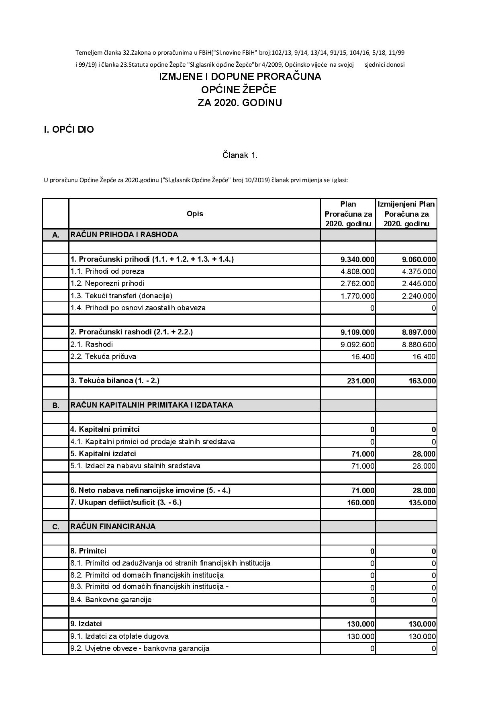

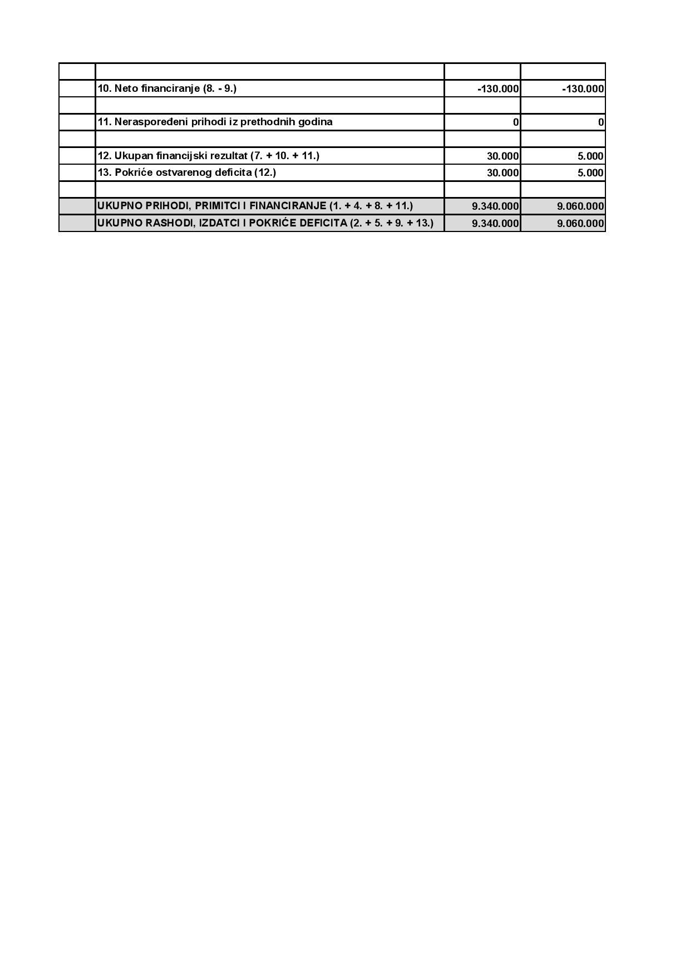

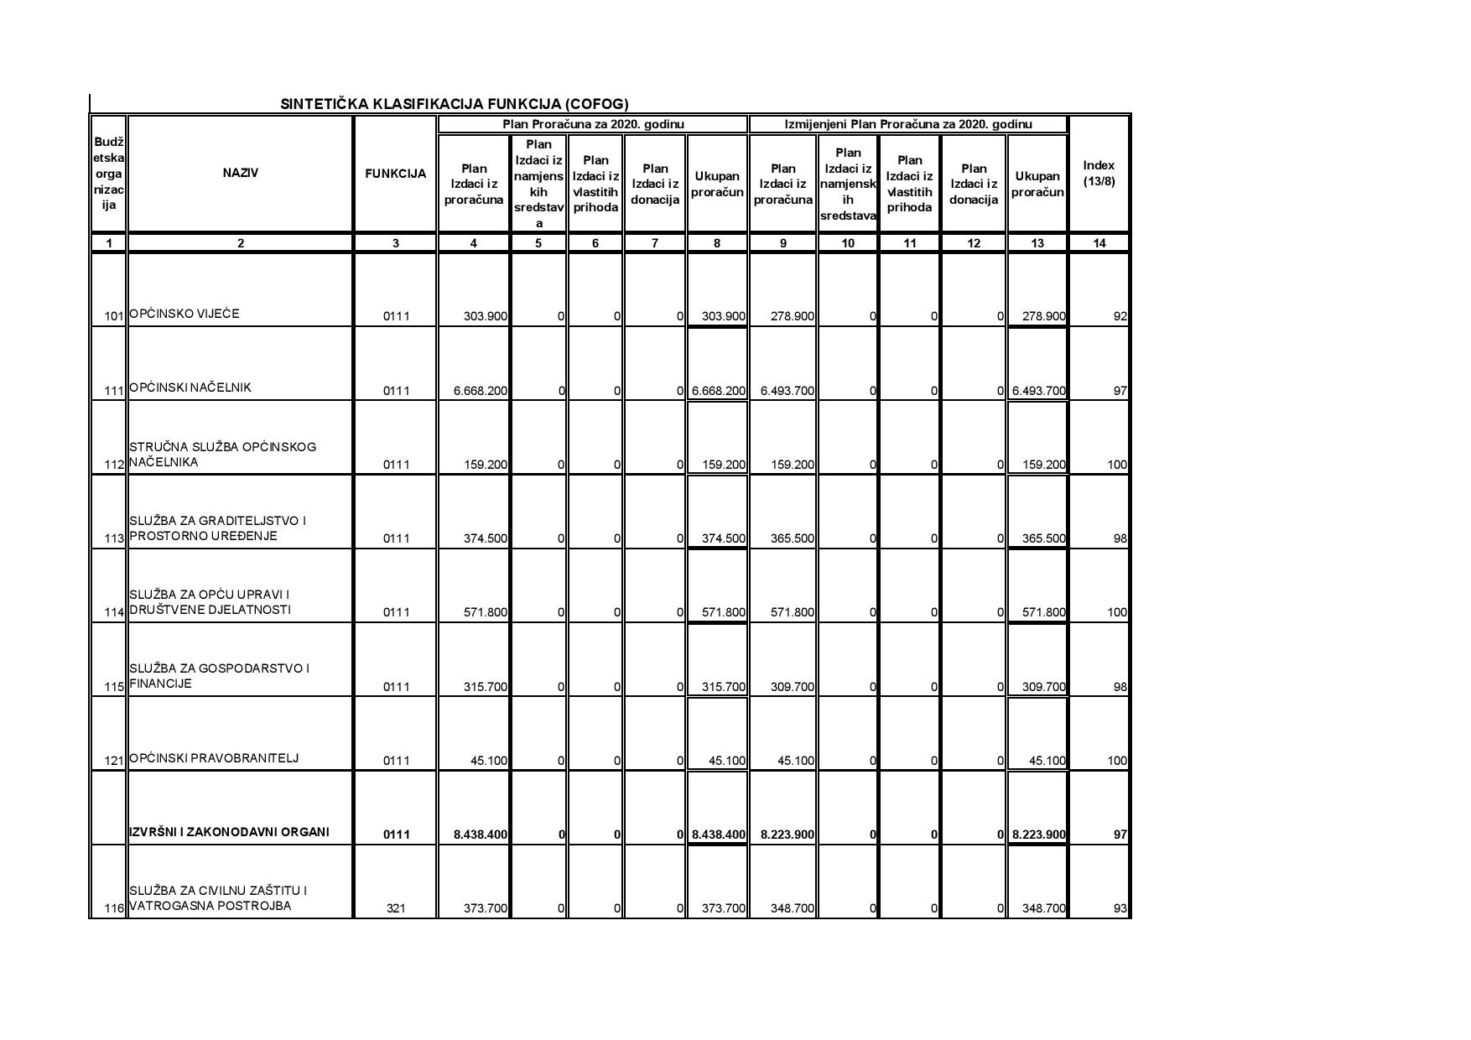

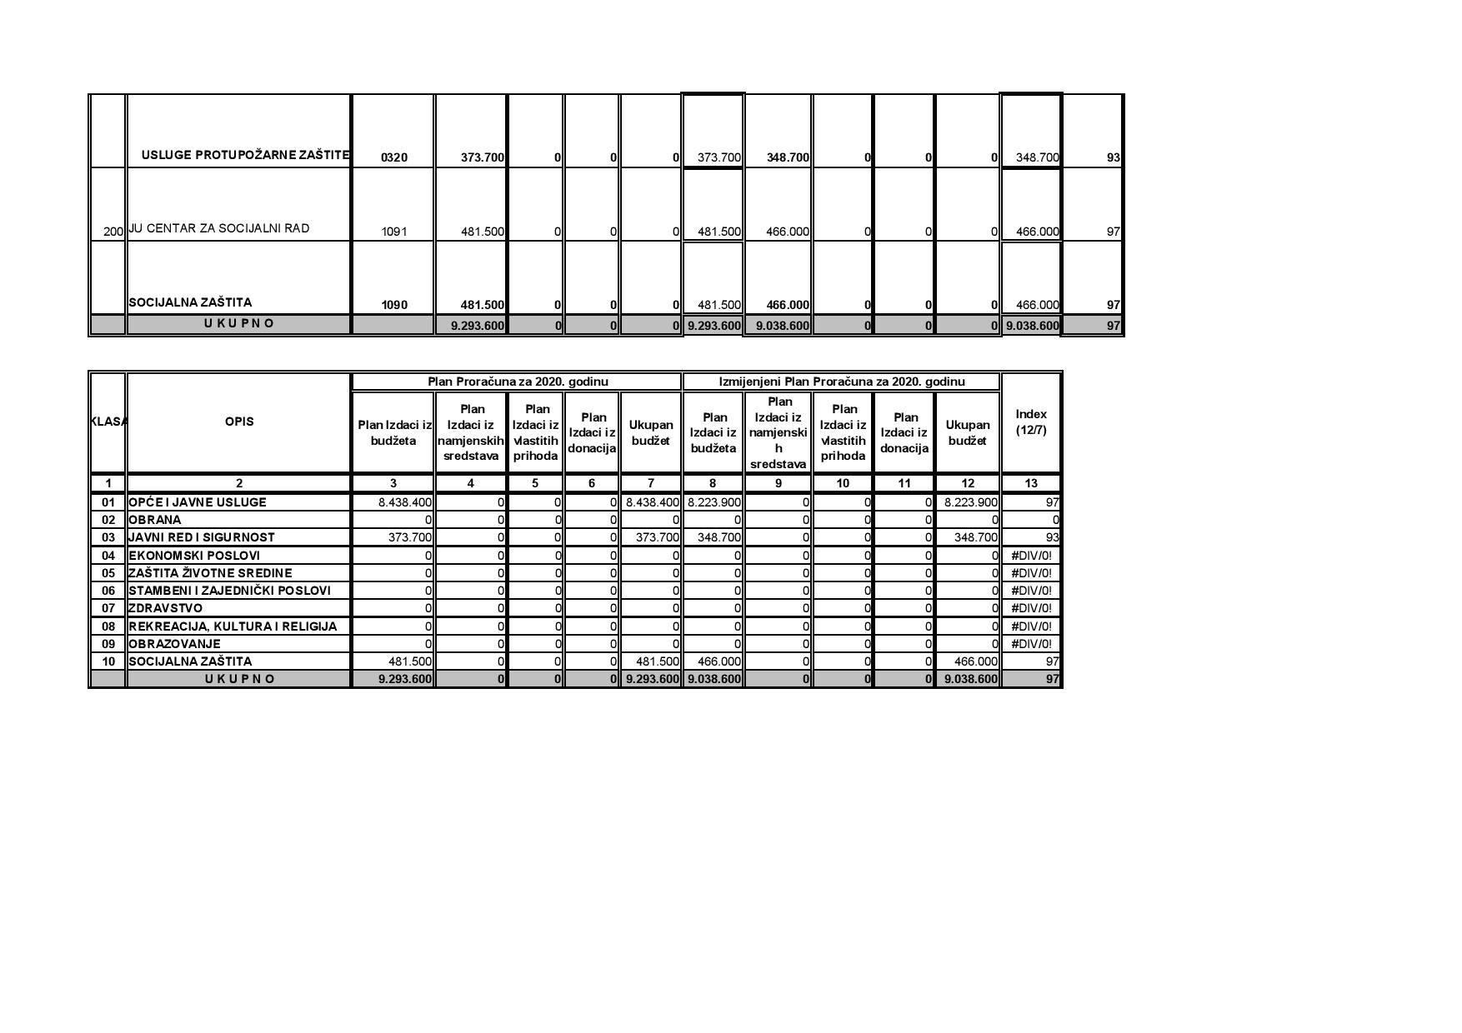

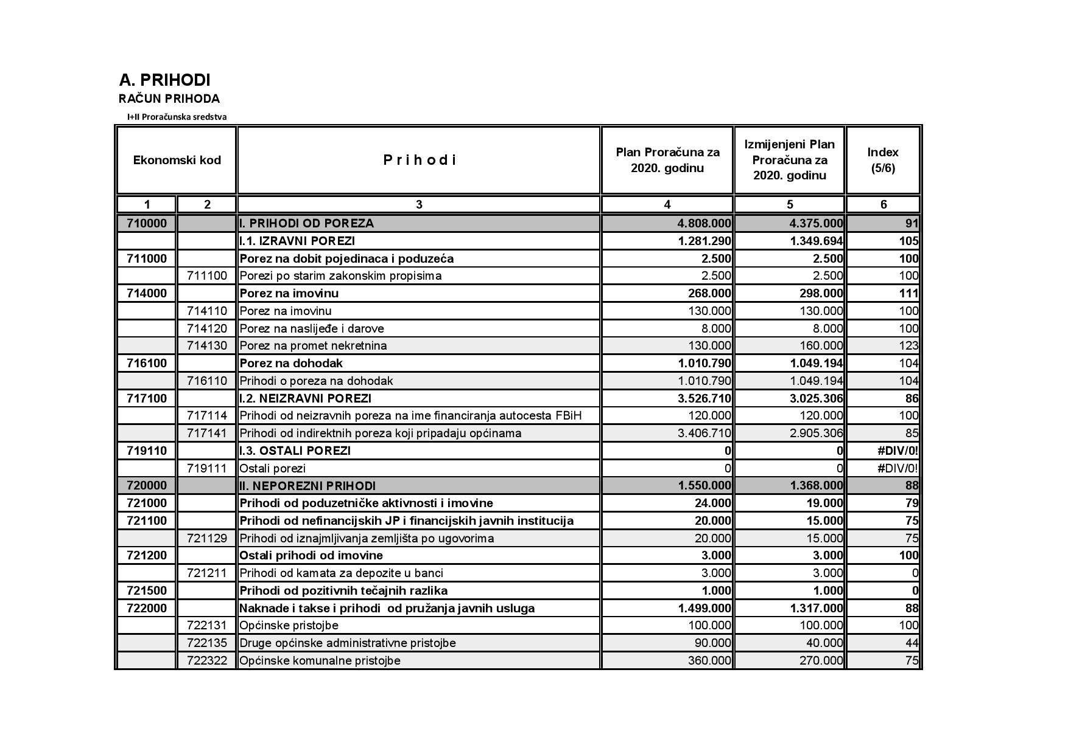

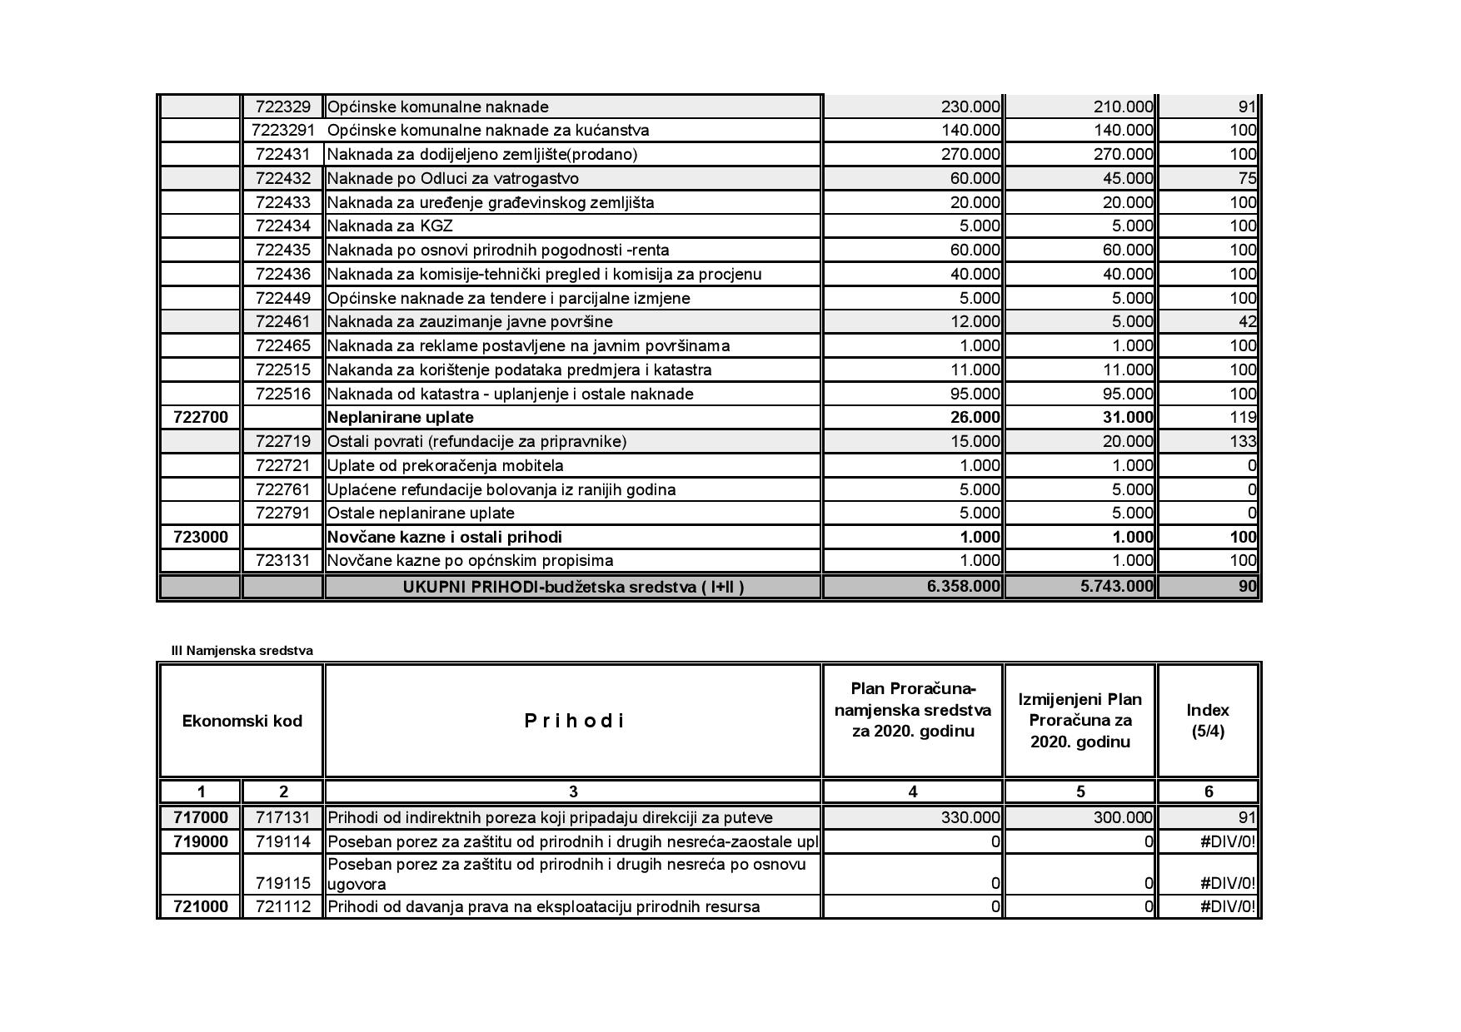

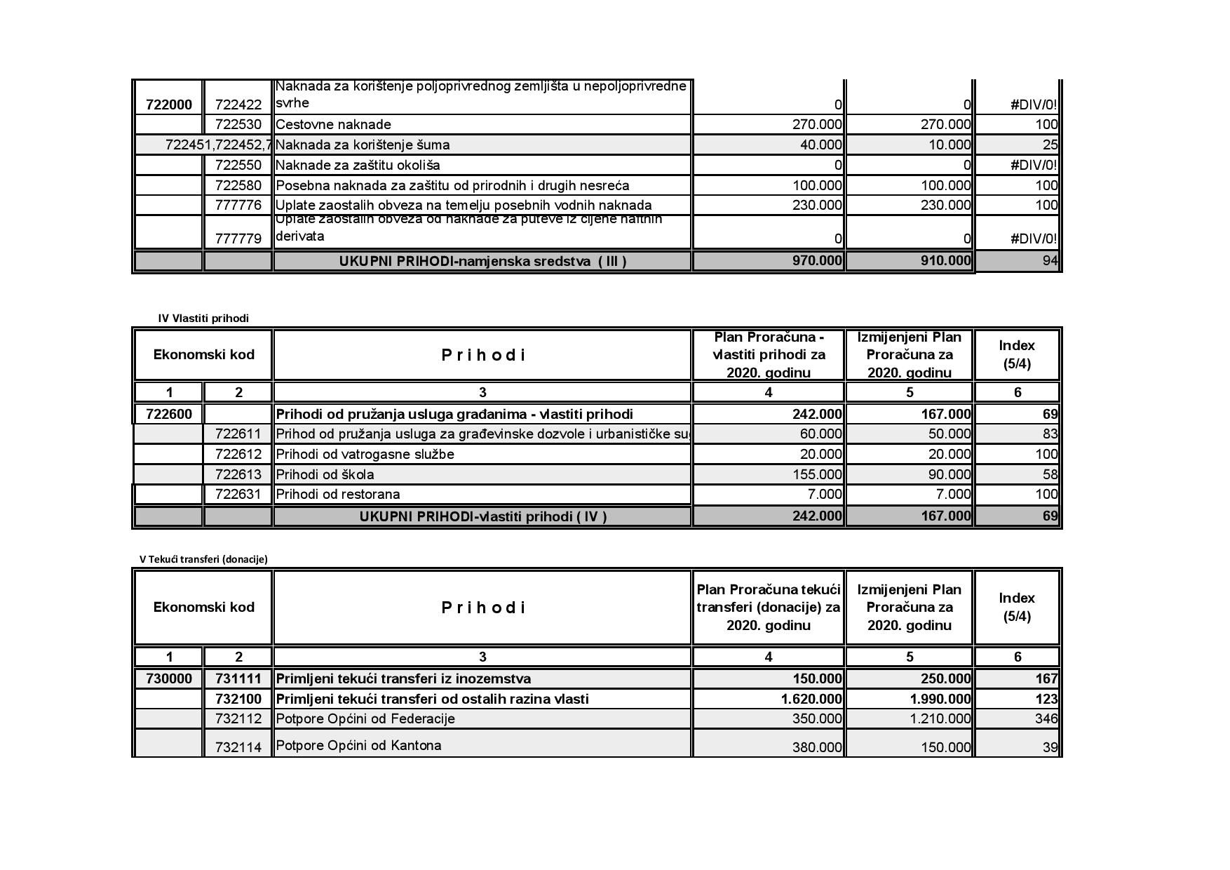

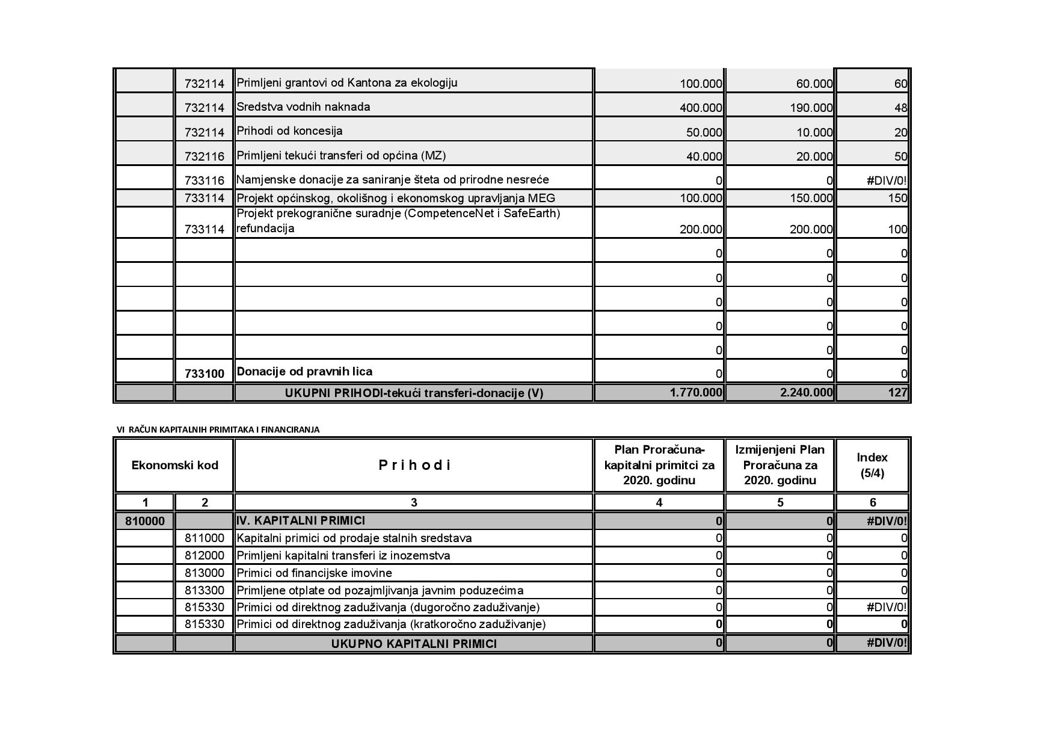

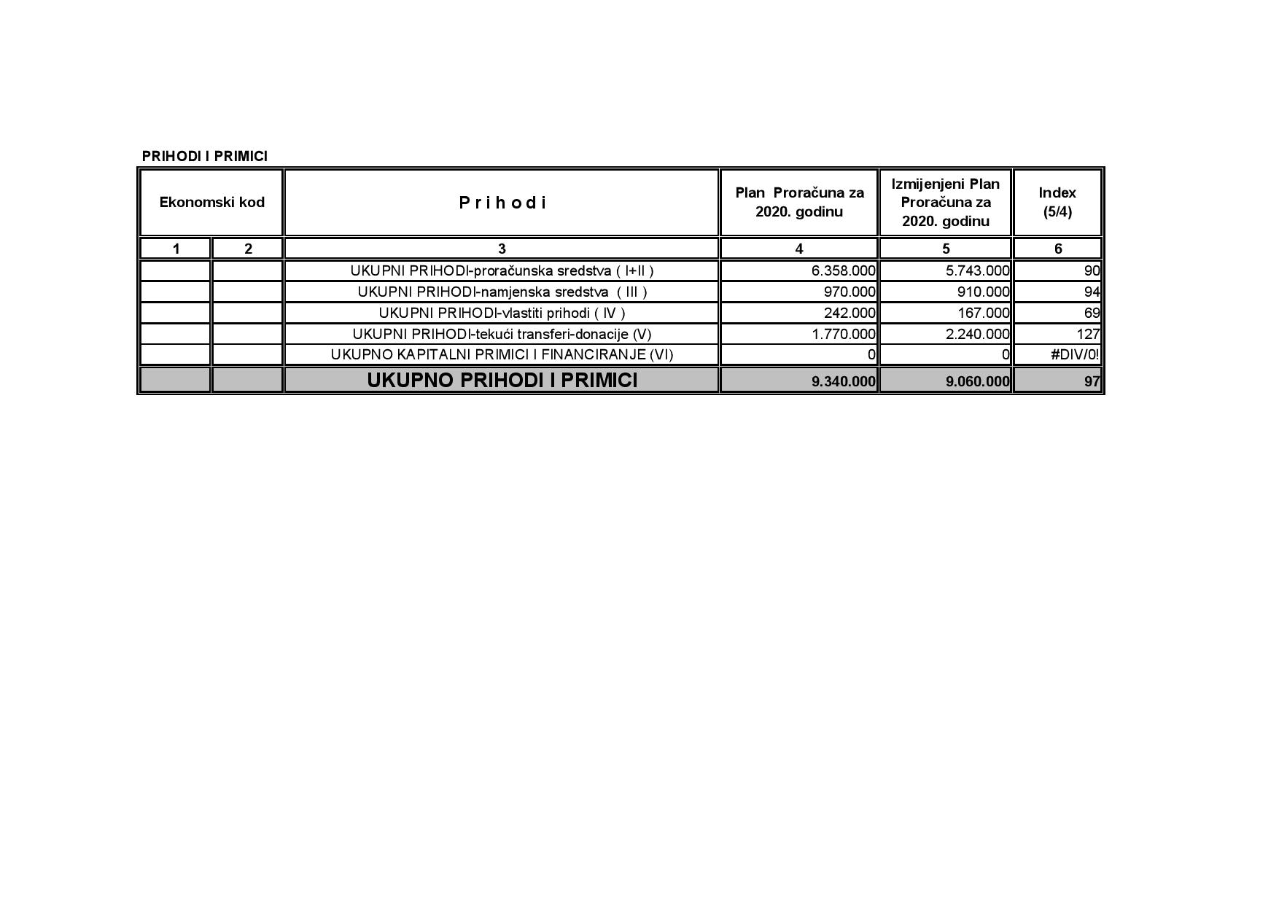

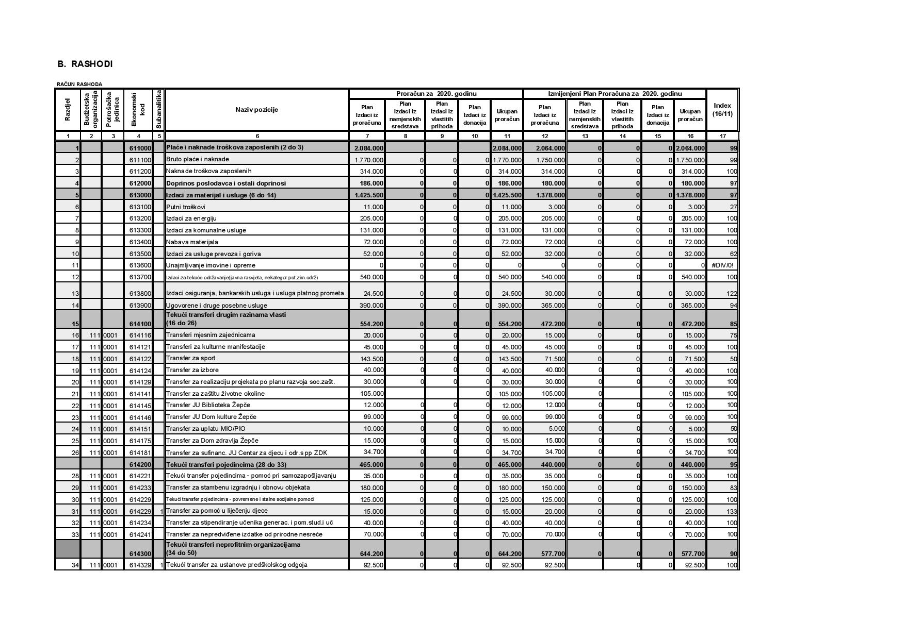

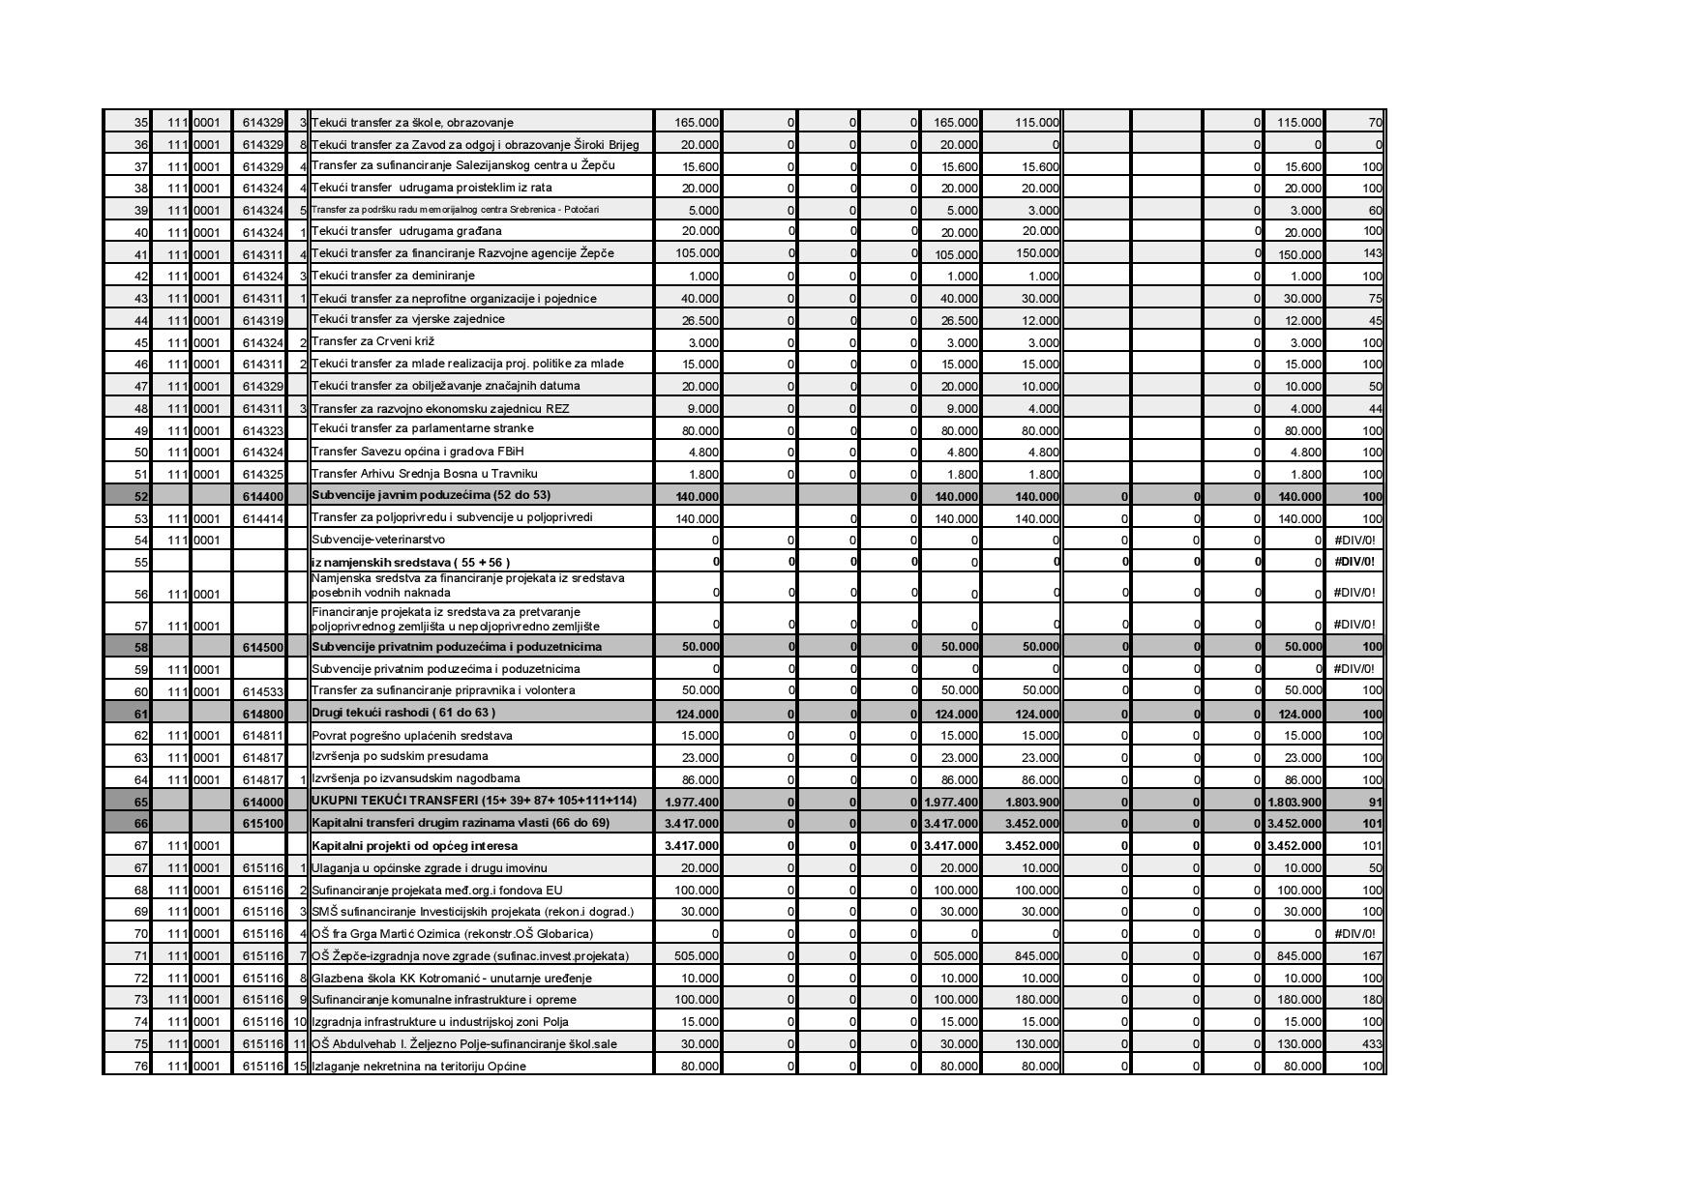

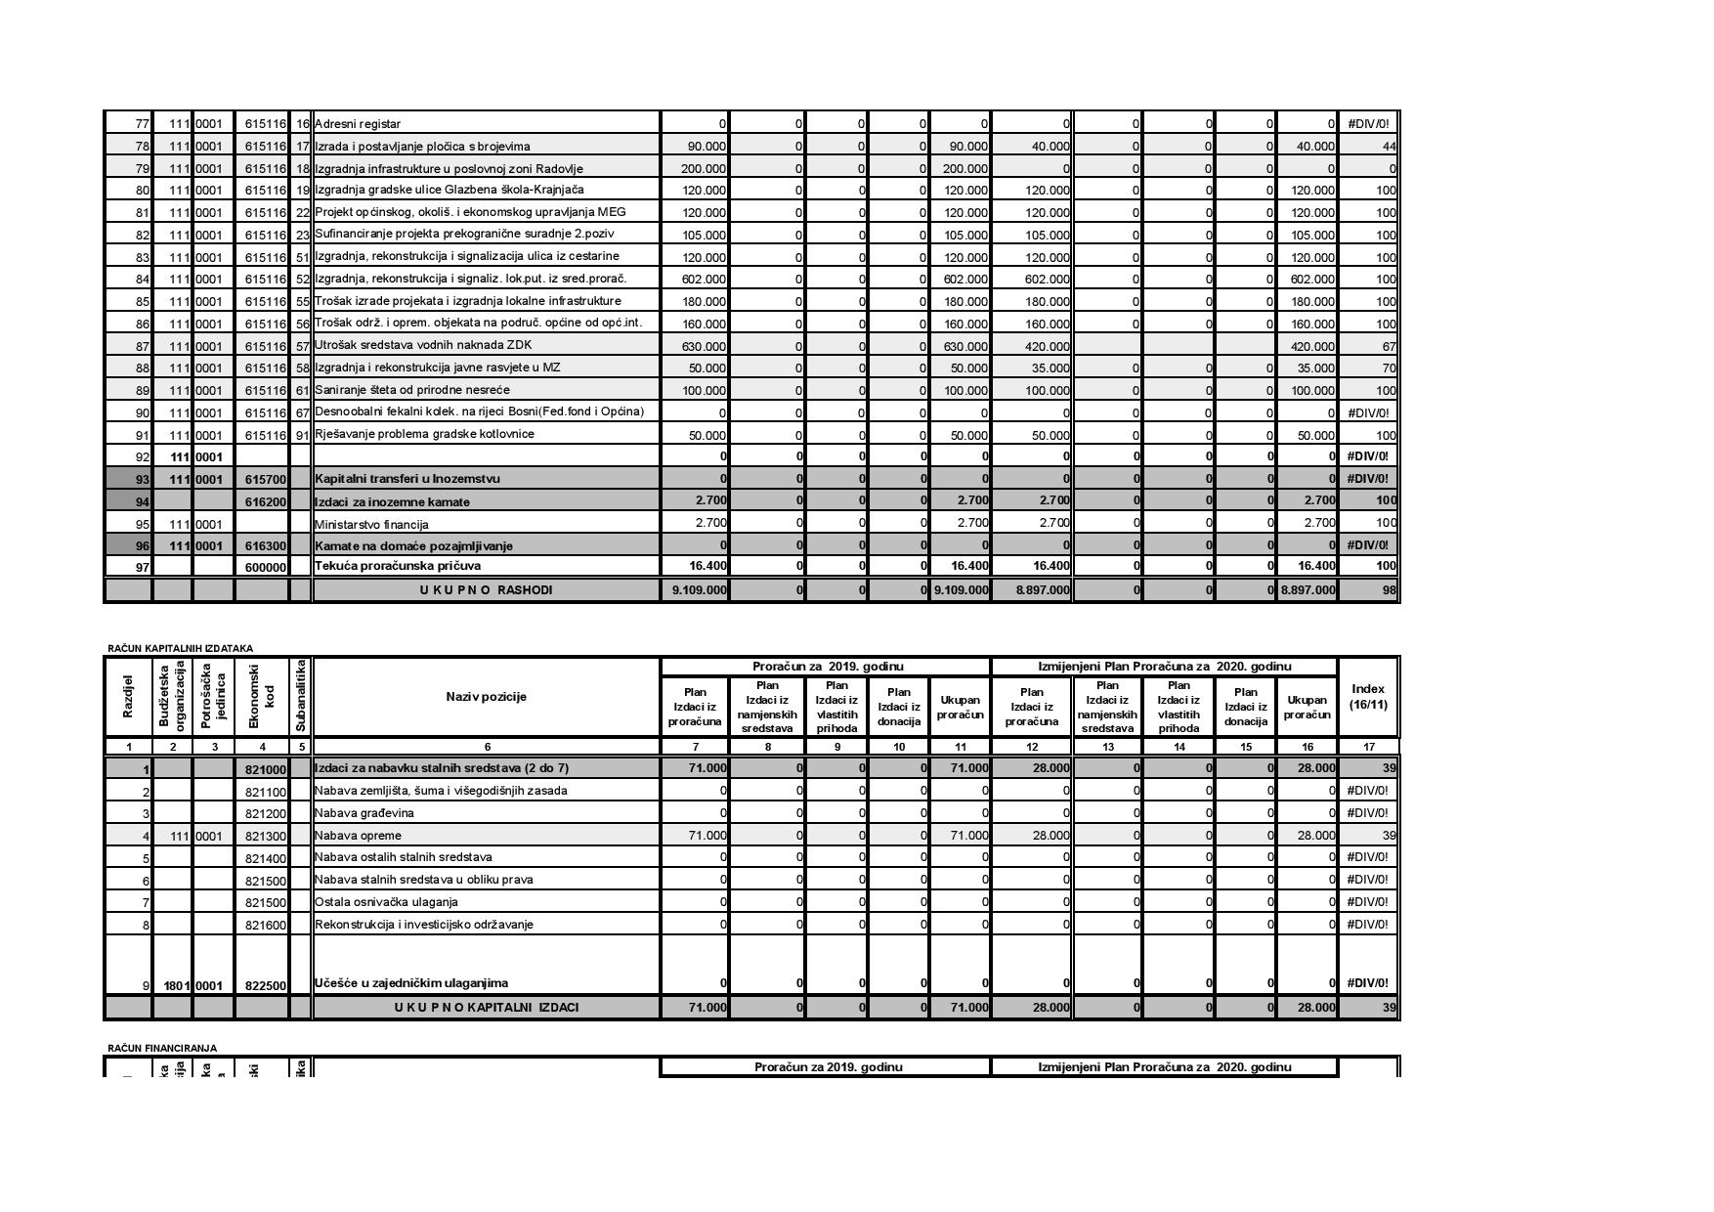

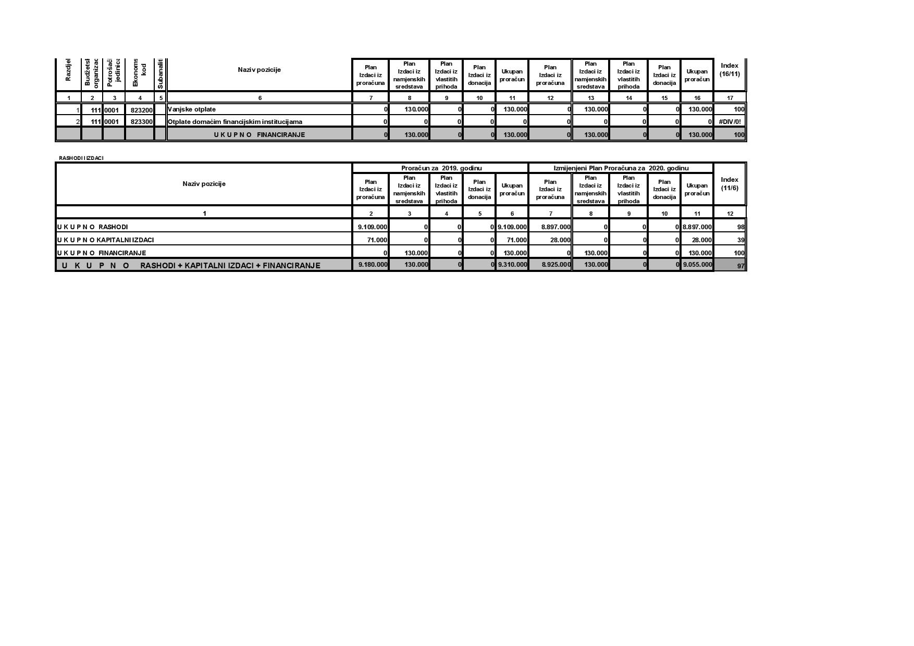

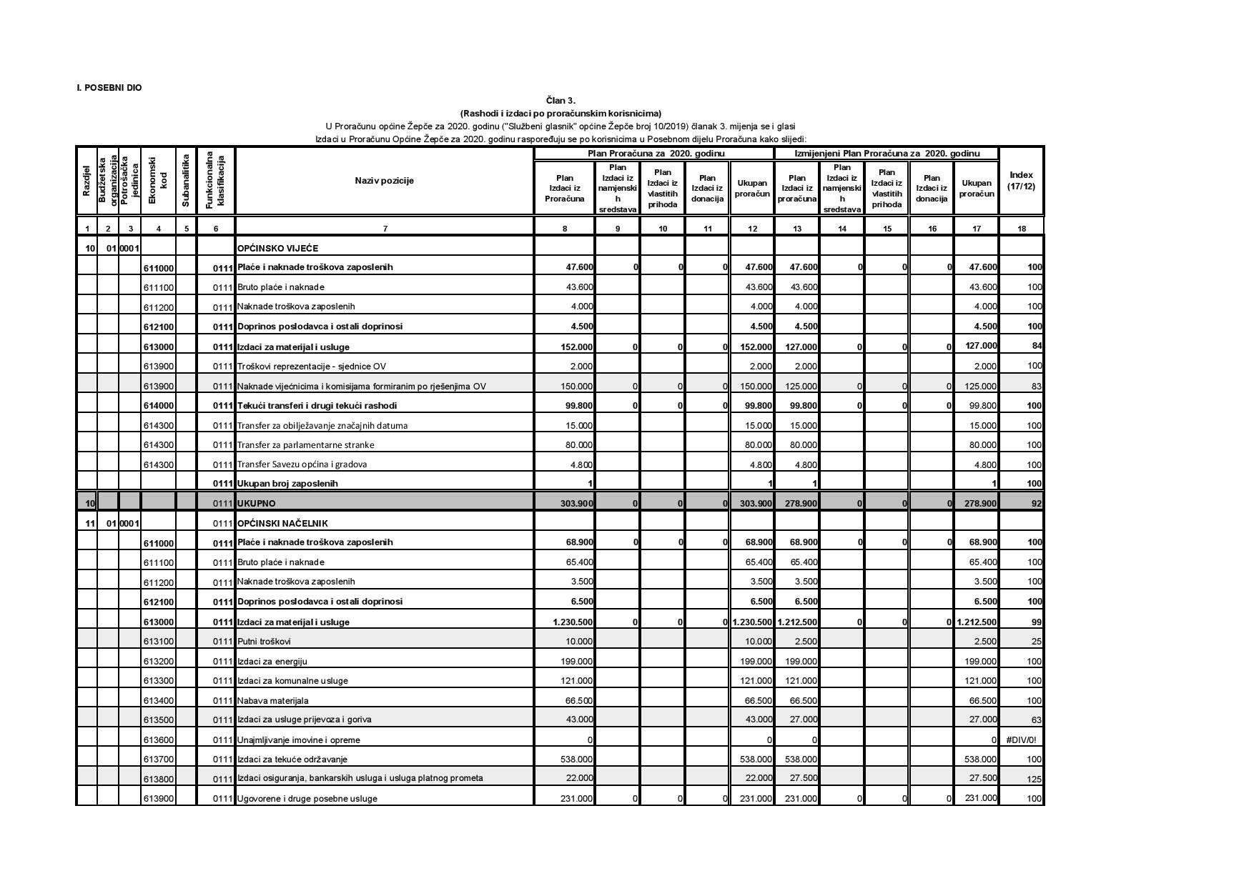

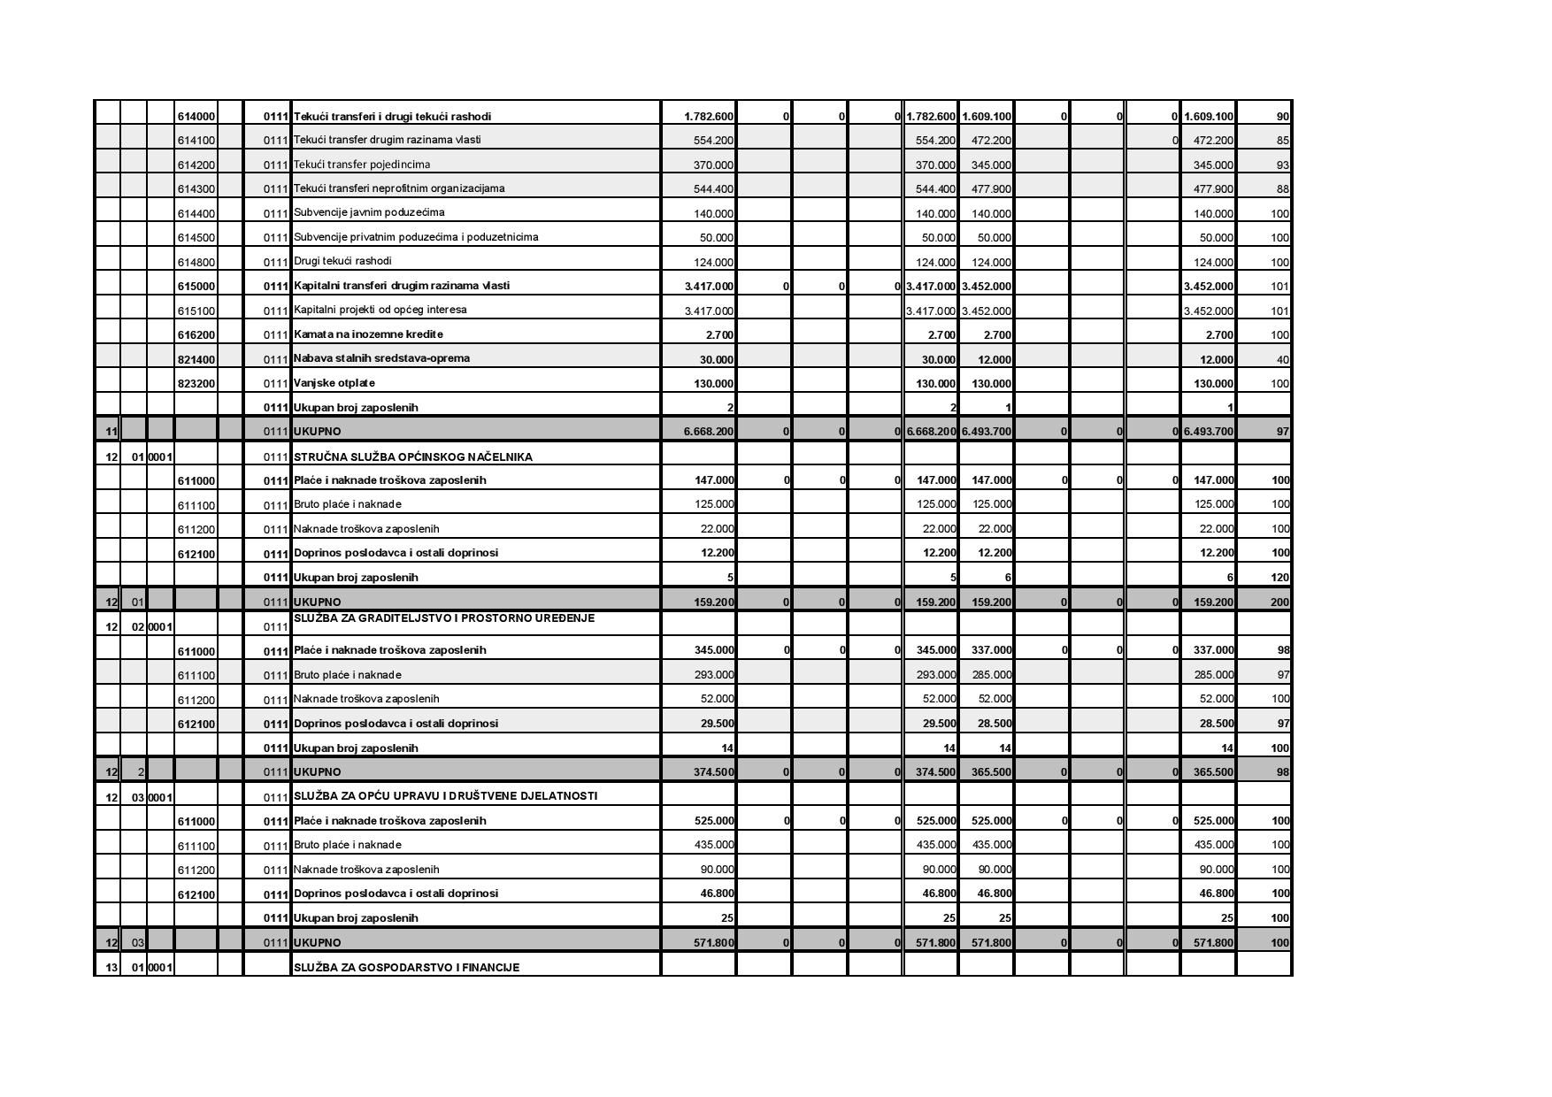

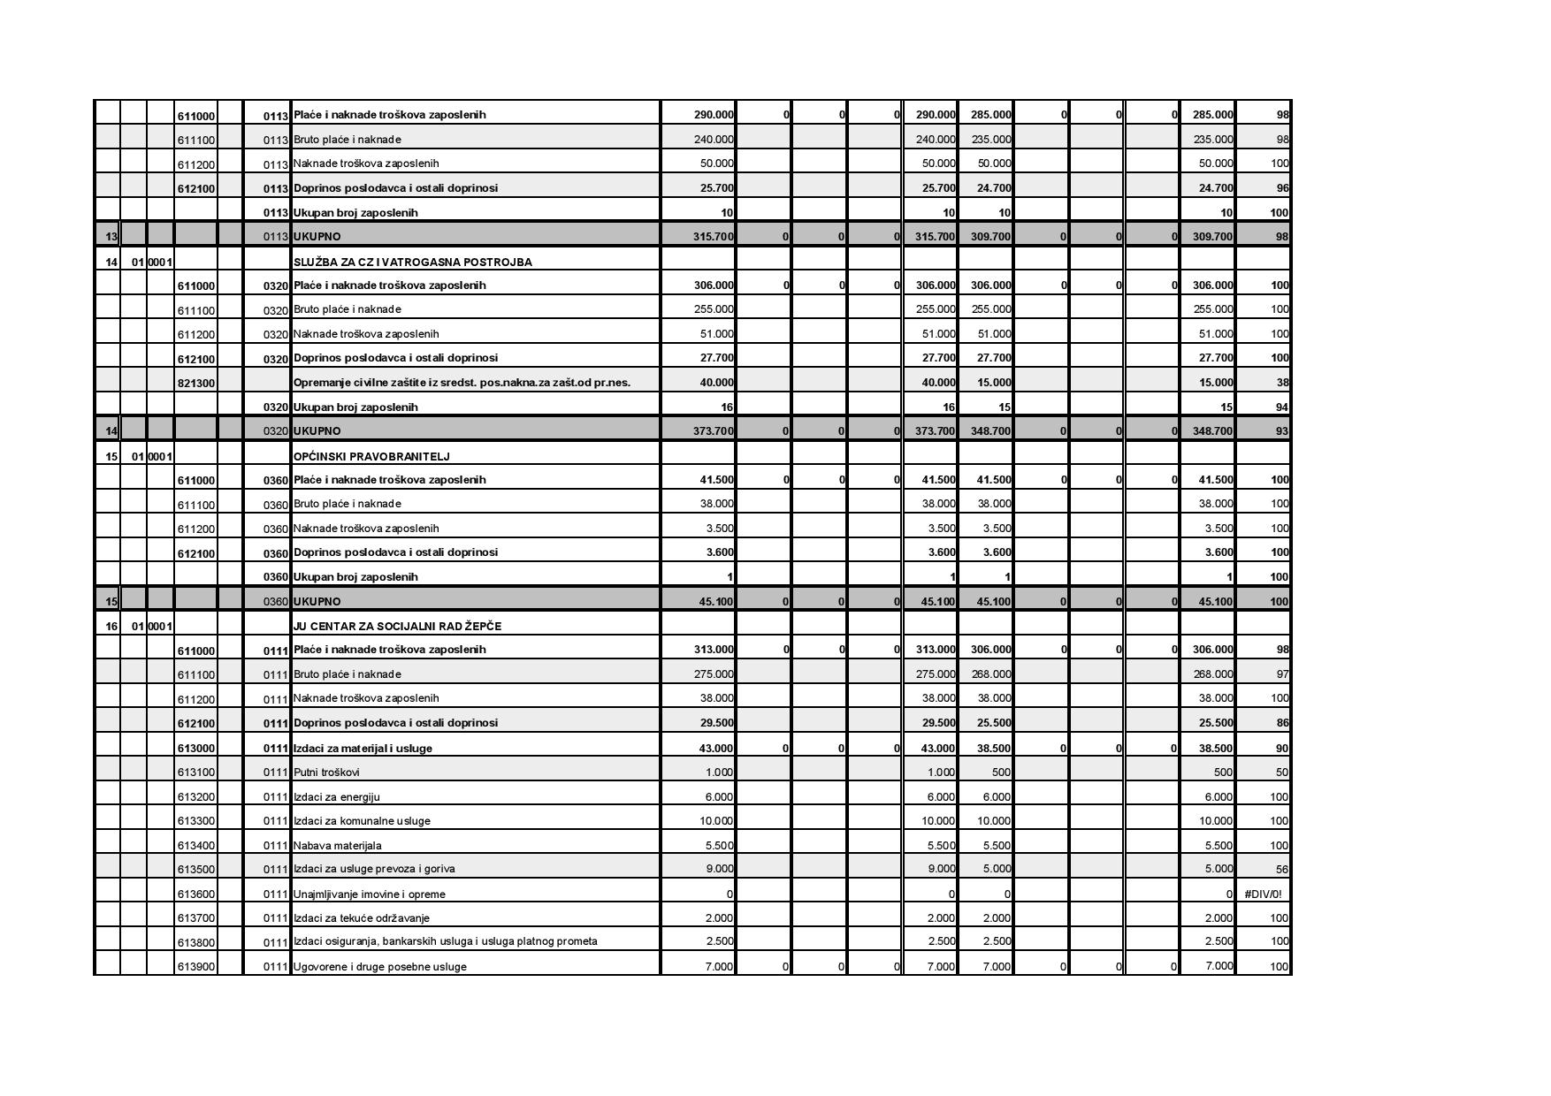

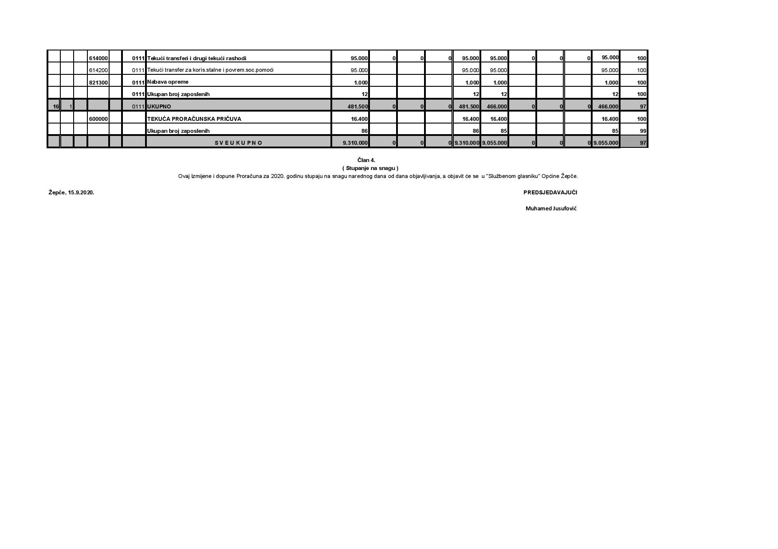

Broj : 01-11-137/20 PREDSJEDAVAJUĆI

Datum: 30.09.2020. OPĆINSKOG VIJEĆA

Muhamed Jusufović

Temeljem članka 363. stavak 3. Zakona o stvarnim pravima Federacije BiH (Službene novine FBiH, broj 66/13 i 100/13), članka 3. i 5. Pravilnika o postupku javnog natječaja za raspolaganje nekretninama u vlasništvu Federacije Bosne i Hercegovine, kantona, općina i gradova (“Službene novine Federacije BiH”, broj 17/14) i članka 23. Statuta općine Žepče (“Službeni glasnik općine Žepče” broj: 04/09), Općinsko vijeće Žepče je na svojoj 38.sjednici održanoj dana 29.09.2020.godine, d o n i j e l o

O D L U K U

O NAČINU I UVJETIMA PRODAJE GRAĐEVINSKE ČESTICE RADI OBLIKOVANJA NOVE GRAĐEVINSKE PARCELE

I

Ovom Odlukom reguliraju se način i uvjeti postupka raspolaganja nekretninom neposednom pogodbom – prodajom:

* k.č.375/12, begluk, livada 3.klase površine 767,0m2, vlasništvo općina Žepče 1/1.

Prodaja predmetne parcele neposrednom pogodbom provodi se radi oblikovanja građevinske parcele označene s k.č.375/4, begluk, livada 3.klase, površine 13.250,0 m2, vlasništvo DPTU „FASTCO“ doo Žepče

II

Početna prodajna cijena građevinske parcele po m2 iz točke I ove odluke iznosi 8,50 KM/m2. Početna ukupna cijena utvrđena je na osnovu procjene stalnog sudskog vještaka i iznosi 6.250,00 KM.

III

Za sudjelovanje u postupku prodaje neposrednom pogodbom sudionik je dužan uplatiti polog u iznosu od 10% od početne prodajne cijene nekretnine iz tačke II. ove odluke.

IV

Prodajnu cijenu navedene nekretnine sudionik neposredne pogodbe s kojim će se zaključiti ugovor, obvezan je uplatiti u roku od 15. dana od dana potpisivanja ugovora na Depozitni račun Općine Žepče kod UNI CREDIT BANK broj: 3380002210835421 vrsta prihoda 722431, šifra općine 105.

Predaja nekretnine u posjed kupcu izvršit će se u roku od osam dana po uplati kupoprodajne cijene.

V

Postupak prodaje neposrednom pogodbom nekretnine u svojini Općine Žepče provest će Povjerenstvo / komisija za sprovođenje javnog nadmetanja – licitacije za prodaju nekretnina u vlasništvu Općine Žepče.

VII

Ovlašćuje se Općinski načelnik Općine Žepče da po okončanju postupka prodaje neposrednom pogodbom s ponuđačem zaključi ugovor o kupoprodaji po pribavljenom mišljenju Općinskog pravobranitelja.

VIII

Troškove izrade notarske obrade snosi kupac.

IX

Ova odluka stupa na snagu danom donošenja, a objavit će se u Službenom glasniku općine Žepče

Broj: 01-19-139/20 PREDSJEDAVAJUĆI

Žepče, 30.09.2020.godine OPĆINSKOG VIJEĆA

Muhamed Jusufović

■■■■■■■■■■■■■■■■■■■■■■■■■■■■■■■■■■■■■■■■■■■■■■■■■■■■■■■■■■■■■■■■■■■■■■■■■■■■■

Temeljem članka 42. Zakona o prostornom uređenju i građenju („Službene novine Zeničko-dobojskog kantona“, broj: 1/14) i članka 23. Statuta općine („Službeni glasnik općine Žepče“ broj: 4/09) Općinsko vijeće Žepče na 38. sjednici održanoj 29.09.2020.godine, donosi:

**O D L U K U**

**o pristupanju parcijalnoj izmjeni**

**Regulacionog plana grada Žepče**

Članak 1.

Ovom Odlukom pristupa se parcijalnoj izmjeni Regulacionog plana grada Žepče usvojenog Odlukom SO-e broj: 01-023-85/77 od 10.03. 1977. godine, objavljen u („Službenom glasniku općine Žepče“ broj: 1/77) ) i izmjena usvojena Odlukom O.V-a Žepče broj: 01-23-144/96 od 20.12.1996 godine.

Članak 2.

Parcijalna izmjena Regulacionog plana grada Žepče obuhvata zemljište u Novom Naselju u Žepču, koje se nalazi unutar granica Urbanističkog plana i projektom su definirne kao „zelene površine“, nalaze se u K.O. Žepče-van, upisane u P.L. 128 i P.L. 211, čiji je posjednik općina Žepče - državne svojine korisnik dijelom 1/1.

Parcijalna izmjena radi se zbog urbane preparcelacije, izmjene namjene površina za zajedničke potrebe u svrhu formiranja novih i kompletiranja postojećih urbanističko građevinskih parcela, sa graničnim dijelovima „zelenih površina“.

Članak 3.

Poslovi izrade Plana parcelacije iz članka 2. ove Odluke, povjeravaju se Službi za prostorno uređenje i građenje (u daljnjem tekstu: nosilac izrade dokumenta).

Članak 4.

Planom parcelacije definirati: veličinu, oblik, namjenu i položaj kompletiranih parcela, te položaj pojedinačnih urbanističko građevinskih parcela, sa svim pratećim sadržajima, prilaznim putevima i osnovnim infrastrukturnim objektima, urbanističko tehničkim uvjetima i ostale podatke prema sadržaju u skladu s Uredbom o jedinstvenoj metodologiji za izradu planskih dokumenata.

Članak 5.

Urađeno parcijalno rješenje – Plan parcelacije činit će sastavni dio Regulacionog plana grada Žepče usvojenog Odlukom SO-e broj: 01-023-85/77 od 10.03. 1977. godine,objavljen u („Službenom glasniku općine Žepče“ broj 1/77) ) i izmjena usvojena Odlukom O.V-a Žepče broj: 01-23-144/96 od 20.12.1996 godine.

Članak 6.

O provođenju ove Odluke i usklađivanje izrade urbanističko-tehničke dokumentacije u skladu s propisima nadležna je Služba za prostorno uređenje i građenje općine Žepče.

Članak 7.

Ova Odluka stupa na snagu danom donošenja, a objavit će se u „Službenom glasniku općine Žepče“.

Broj: 01-19-140/20 PREDSJEDAVAJUĆI

Žepče, 30.09.2020.godine OPĆINSKOG VIJEĆA

Muhamed Jusufović

■■■■■■■■■■■■■■■■■■■■■■■■■■■■■■■■■■■■■■■■■■■■■■■■■■■■■■■■■■■■■■■■■■■■■■■■■■■■■■

Temeljem članka 42. Zakona o prostornom uređenju i građenju („Službene novine Zeničko-dobojskog kantona“, broj: 1/14) i članka 23. Statuta općine („Službeni glasnik općine Žepče“ broj: 4/09) Općinsko vijeće Žepče na 38. sjednici održanoj 29.09.2020.godine, donosi:

**O D L U K U**

**o pristupanju parcijalne izmjene**

**Regulacionog plana grada Žepče**

Članak 1.

Ovom Odlukom pristupa se izmjeni Regulacionog plana grada Žepča usvojenu Odlukom Broj:01-023-85/77 od 10.03.1977 godine, objavljena u “Službenom glasniku“ općine Žepče broj:1/77.

Članak 2.

Parcijalna izmjene Regulacionog plana grada Žepče obuhvata zemljište u ulici Luke, označeno sa kč. broj: 610/1 zv. „Biljuhva“, upisano u P.L. br.182. K.O Žepče-van, površine P=1.105 m2, posjednik Adis (Fikret) Rešić dijelom 1/1, u svrhu:

Izgradnje stambenog objekta – obiteljske kuće u dimenzijama većim nego su predviđene planom.

Članak 3.

Poslovi izrade Plana parcelacije iz članka 2. ove Odluke, povjeravaju se Službi za prostorno uređenje i građenje (u daljnjem tekstu: nosilac izrade dokumenta).

Članak 4.

Planom parcelacije definirati: veličina, oblik i položaj parcele kao i veličinu, oblik i položaj objekta i ostali podaci prema sadržaju u skladu s Uredbom o jedinstvenoj metodologiji za izradu planskih dokumenata.

Članak 5.

Urađeno parcijalno rješenje – Plan parcelacije činit će sastavni dio Regulacionog plana grada Žepča usvojenu Odlukom Broj:01-023-85/77 od 10.03.1977 godine, objavljena u “Službenom glasniku“ općine Žepče broj:1/77.

Članak 6.

O provođenju ove Odluke i usklađivanje izrade urbanističko tehničke dokumentacije sa propisima nadležna je Služba za prostorno uređenje i građenje općine Žepče.

Članak 7.

Ova Odluka stupa na snagu danom donošenja, a objavit će se u „Službenom glasniku općine Žepče“.

Broj: 01-19-141/20 PREDSJEDAVJUĆI

Žepče, 30.09.2020.godine OPĆINSKOG VIJEĆA

Muhamed Jusufović

■■■■■■■■■■■■■■■■■■■■■■■■■■■■■■■■■■■■■■■■■■■■■■■■■■■■■■■■■■■■■■■■■■■■■■■■■■■■■■

Temeljem članka 42. Zakona o prostornom uređenju i građenju („Službene novine Zeničko-dobojskog kantona“, broj: 1/14) i članka 23. Statuta općine („Službeni glasnik općine Žepče“ broj: 4/09) Općinsko vijeće Žepče na 38. sjednici održanoj 29.09.2020.godine, donosi:

**O D L U K U**

**o pristupanju parcijalne izmjene**

**Regulacionog plana grada Žepče**

Članak 1.

Ovom Odlukom pristupa se parcijalnoj izmjeni Regulacionog plana grada Žepče usvojenog Odlukom SO-e broj: 01-023-85/77 od 10.03. 1977. godine, objavljen u („Službenom glasniku općine Žepče“ broj: 1/77) ) i izmjena usvojena Odlukom O.V-a Žepče broj: 01-23-144/96 od 20.12.1996 godine.

Članak 2.

Parcijalna izmjena Urbanističkog plana obuhvata dio zemljište u ul. Novo Naselje u Žepču, na dijelu individualne stambene izgradnje, zemljište označeno sa kč. broj:725/71 zv. „Podovi“, K.O. Žepče-van, ukupne površine P=600 m2, upisano u P.L.2178, K.O Žepče-van, državna svojina korisnik Zoran (Niko) Travančić, u svrhu dogradnje na postojeći stambeni objekt.

Članak 3.

Poslovi izrade Plana parcelacije u svrhu izmjene gabarita predviđene gradnje iz članka 2. ove Odluke, povjeravaju se Službi za prostorno uređenje i građenje (u daljnjem tekstu: nosilac izrade dokumenta).

Članak 4.

Planom parcelacije definirati: veličinu, oblik, položaj i građevinsku liniju dogradnje objekta na parceli i ostali podaci prema sadržaju u skladu s Uredbom o jedinstvenoj metodologiji za izradu planskih dokumenata.

Članak 5.

Urađeno parcijalno rješenje – Plan parcelacije činit će sastavni dio Regulacionog plana grada Žepča.

Usvojen odlukom o izmjeni Regulacionog plana grada Žepče broj: broj:01-1-023-144/96 od 20.12.1996 godine.

Članak 6.

O provođenju ove Odluke i usklađivanje izrade urbanističko tehničke dokumentacije sa propisima nadležna je Služba za prostorno uređenje i građenje općine Žepče.

Članak 7.

Ova Odluka stupa na snagu danom donošenja, a objavit će se u „Službenom glasniku općine Žepče“.

Broj: 01-19-142/20 PREDSJEDAVAJUĆI

Žepče, 30.09.2020.godine OPĆINSKOG VIJEĆA

Muhamed Jusufović

■■■■■■■■■■■■■■■■■■■■■■■■■■■■■■■■■■■■■■■■■■■■■■■■■■■■■■■■■■■■■■■■■■■■■■■■■■■■■

Temeljem članka 42. Zakona o prostornom uređenju i građenju („Službene novine Zeničko-dobojskog kantona“, broj: 1/14) i članka 23. stav. 1.alineja 4. Statuta općine („Službeni glasnik općine Žepče“ broj: 4/09) Općinsko vijeće Žepče na 38. sjednici održanoj 29.09.2020. godine, donosi

**O D L U K U**

**o pristupanju parcijalne izmjene**

**Regulacionog plana grada Žepče**

Članak 1.

Ovom Odlukom pristupa se izmjeni Regulacionog plana grada Žepče, usvojenog Odlukom SO-e broj: 01-023-85/77 od 10.03. 1977. godine objavljenom u („Službenom glasniku općine Žepče“ broj 1/77).

Članak 2.

Parcijalna izmjena Regulacionog plana grada Žepče, obuhvata zemljište u ulici A.V. Ilhamije u Žepču, označeno sa kč. broj:85/13 upisano u P.L. 360 K.O Žepče-grad, zv.“Kuća i dvorište“, od čega stambeno poslovna zgrada površine P=207 m2 i dvorište površine P=256m2, ukupne površine P=463m2, posjednik Sabahudin (Hasan) Mehić iz Zavidovića, dijelom 1/1, u svrhu:

cijepanja parcele i rekonstrukcije i nadogradnje postojećeg stambeno poslovnog objekta.

Članak 3.

Poslovi izrade Plana parcelacije u svrhu cijepanja parcele i mogućnosti nadogradnje iz članka 2. ove Odluke, povjeravaju se Službi za prostorno uređenje i građenje (u daljnjem tekstu: nosilac izrade dokumenta)

Članak 4.

Planom parcelacije definirati: površinu i oblik novoformiranih parcela, urbanističko tehničke uvjete za rekonstrukciju i nadogradnju stambeno poslovnog objekta i ostali podaci prema sadržaju u skladu s Uredbom o jedinstvenoj metodologiji za izradu planskih dokumenata.

Članak 5.

Urađeno parcijalno rješenje – Plan parcelacije činit će sastavni dio Regulacionog plana grada Žepče usvojenog Odlukom SO-e broj: 01-023-85/77 od 10.03. 1977. godine,objavljen u („Službenom glasniku općine Žepče“ broj 1/77).

Članak 6.

O provođenju ove Odluke i usklađivanje izrade urbanističko tehničke dokumentacije sa propisima nadležna je Služba za graditeljstvo i prostorno uređenje općine Žepče.

Članak 7.

Ova Odluka stupa na snagu danom donošenja, a objavit će se u „Službenom glasniku općine Žepče“.

Broj: 01-19-143/20 PREDSJEDAVAJUĆI

Žepče, 30.09.2020.godine OPĆINSKOG VIJEĆA

Muhamed Jusufović

■■■■■■■■■■■■■■■■■■■■■■■■■■■■■■■■■■■■■■■■■■■■■■■■■■■■■■■■■■■■■■■■■■■■■■■■■■■■■■

Temeljem članka 42. Zakona o prostornom uređenju i građenju („Službene novine Zeničko-dobojskog kantona“, broj: 1/14) i članka 23. Statuta općine („Službeni glasnik općine Žepče“ broj: 4/09) Općinsko vijeće Žepče na 38. sjednici održanoj 29.09.2020.godine, donosi:

**O D L U K U**

**o usvajanju parcijalne izmjene**

**Regulacionog plana grada Žepča**

Članak 1.

Ovom Odlukom pristupa se izmjeni Regulacionog plana grada Žepča usvojen Odlukom S.O. broj:01-023-85/77 od 10.03.1977 godine, objavljena u „Službenom glasniku“ općine Žepče br.1/77

Članak 2.

Parcijalna izmjene Regulacionog plana grada Žepča obuhvata zemljište u ulici Kulina Bana označeno sa k.č.broj 393/6 zv.“Kuća i zgrada“ kuća i zgrada P=90m2 i dvorište P=330m2, upisano u P.L. br.2257. K.O Žepče-van, ukupne površine P=420 m2, posjednik Amir (Remiz) Malićbegović dijelom 1/1 i dio zemljišta označeno sa k.č. 393/58 zv,“Trešnjica“, oranica/njva 2 klase P=376m2, upisano u P.L.128, posjednik drž.svoj.korisnik općina Žepče dijelom 1/1, preklopljeno Regulacijskim planom grada Žepča u svrhu:

1. Formiranje pristupnog puta od dijela parcele označene sa k.č.393/58, tako da spaja urbanističko građevinsku parcelu označenu sa k.č.393/6 sa prilaznim putem označen sa k.č. 393/59 koji je povezan sa ul. Anke Topic
2. Rušenja postojećeg katnog objekta dim. 9,2x9,2m katnosti Pr+1, koji je izgrađen na parceli k.č.393/6
3. Gradnje novoga stambeno poslovnog objekta sa svim istakama u dimenzijama 16,0x16,0m, katnosti Po+Pr+1, prizemlje namijenjeno zdravstveno uslužnim djelatnostima , ostali dijelovi objekta namijenjeni stanovanju.

Članak 3.

Točan položaj, veličina i oblik novoformiranog prilaznog puta, veličina i oblik postojećeg objekta predviđenog za rušenje i lokacija, velićina i oblik stambeno poslovnog objekta, namjena poslovnog dijela, sa detaljnim opisima: objekta, prikaz građevinske i regulacione linije, urađeno stručno mišljenje i propisani urbanističko tehnički uvjeti u Planu parcelacije.

Članak 4.

Ova odluka, urađen PLAN PARCELACIJE - Parcijalna izmjena Regulacionog plana grada Žepča, urađena od strane Službe za graditeljstvo i prostorno uređenje općine Žepče, broj: 03-19-4-762/2020 od 03.06.2020.godine, sastavni je dio Regulacionog plana grada Žepča (“Službeni glasnik općine Žepče”, broj 1/77)

Članak 5.

Troškovi kao i eventualni sporovi koji nastanu kod rješavanje imovinsko pravnih odnosa za realizaciju ovoga projekta u cijelosti padaju na teret podnositelja zahtjeva - pokretača ovoga postupka.

Članak 6.

Za provođenje ove Odluke zadužena je Služba za graditeljstvo i prostorno uređenje općine Žepče

Članak 7.

Ova Odluka stupa na snagu danom donošenja, a objavit će se u „Službenom glasniku općine Žepče“.

Broj: 01-19-144/20 PREDSJEDAVAJUĆI

Žepče, 30.09.2020.godine OPĆINSKOG VIJEĆA

Muhamed Jusufović

■■■■■■■■■■■■■■■■■■■■■■■■■■■■■■■■■■■■■■■■■■■■■■■■■■■■■■■■■■■■■■■■■■■■■■■■■■■■■■

Temeljem članka 23. Statuta općine Žepče i članka 93. Poslovnika o radu Općinskog vijeća (''Službeni glasnik Općine Žepče'', broj:4/09), Općinsko vijeće Žepče je na svojoj 38. sjednici održanoj 29.09.2020.godine donijelo

**GENDER AKCIONI PLAN OPĆINE ŽEPČE 2020. – 2024.**

**(Izvod iz dokumenta)**

Gender akcioni plan (GAP) općine Žepče je strateško-planski dokument općine koji svojom implementacijom treba da potiče budući rast i razvoj zajednice, te unaprijedi ravnopravnost spolova u zajednici.

Gender akcioni plan općine Žepče se odnosi na period od 2020. do 2024. godine.

Četverogodišnji Gender akcioni plan je izrađen kao okvir za poticanje lokalnih snaga, ali i kao odgovor

na izazove budućeg razvoja općine i sveukupnog života u njoj, promatrano sa gender aspekta.

Izrada dokumenta planirana je Strategijom razvoja Općine Žepče 2018. – 2027.

Obveza donošenja Gender akcionog plana je utvrđena u članku 24. Zakona o ravnopravnosti spolova u BIH („Službeni glasnik BiH“ broj:32/10), u te je potvrđena u svakoj oblasti Gender akcionog plana BIH prema kojem su u svakoj oblasti nosioci odgovornosti i jedinice lokalne samouprave. Gender akcioni planovi na nivou jedinica lokalne samouprave su stoga najefikasniji način provođenja ove obaveze.

Kao takav, Gender akcioni plan je usuglašen sa odgovarajućim strateškim dokumentima i politikama koje se odnose na tematiku rodne ravnopravnosti i lokalnog razvoja, i to prije svega sa Zakonom o ravnopravnosti spolova Bosne i Hercegovine, Gender akcionim planom Bosne i Hercegovine, Strategijom razvoja općine Žepče, kao i sa drugim strategijama na državnoj, entitetskoj i kantonalnoj razini.

Prvi Gender akcioni plan općine Žepče usvojen je 2012. godine, a izrađen je u okviru programa “Lokaliziranje gendera u Federaciji Bosne i Hercegovine”, zajedničke inicijative Gender Centra Federacije Bosne i Hercegovine i Nizozemske organizacije za razvoj (SNV), a koja se provodila uz financijsku podršku UN WOMEN Fonda za ravnopravnost spolova. Prvi GAP donesen je za period 2012. – 2014. godinu. Na njegovoj izradi radili su Razvojna agencija Žepče i Gender radna grupa općine Žepče koju je imenovao načelnik općine, a uz punu participaciju predstavnica i predstavnika javnog, privatnog i nevladinog sektora.

Gender akcioni plan Općine Žepče izradila je Razvojna agencija Žepče.

**PRAVNI OKVIR ZA IZRADU GENDER AKCIONOG PLANA OPĆINE ŽEPČE**

**Ustavne odredbe**

Ustav BiH garantira visok stupanj međunarodno priznatih ljudskih prava i osnovnih sloboda definiranih u Katalogu ljudskih prava. Ustav također definira 15 Međunarodnih sporazuma o ljudskim pravima koji će se poštivati među kojima je i Konvencija o uklanjanju svih oblika diskriminacije u odnosu na žene (1979. godine ).

Konvencija o eliminaciji svih oblika diskriminacije žena (u daljem tekstu CEDAW), koju je Bosna i Hercegovina preuzela sukcesijom 01.09.1993. godine, stupila je na snagu 01.10.1993. godine.

Ujedinjeni narodi (UN) kao i države članice UN imaju, u skladu s Poveljom UN, obvezu da promoviraju prava čovjeka, dostojanstvo i vrijednost čovjekove ličnosti bez ikakve diskriminacije, što uključuje i zabranu diskriminacije na osnovu spola. Države članice su obvezne poštivati i promovirati ljudska prava i slobode kao osnove ekonomskog razvoja, mira i međunarodne sigurnosti. Ove obveze je preuzela Bosna i Hercegovina kao članica UN od 22. 05. 1992. godine. Na razini Ujedinjenih naroda najvažniji dokumenti iz oblasti ravnopravnosti spolova je Konvencija o ukidanju svih oblika

diskriminacije žena – CEDAW.

Ustav Federacije BiH, u dijelu II. Ljudska prava i slobode, člankom 2. definira osnovna ljudska prava i slobode i garantira njihovu primjenu.

Ustav Zeničko-dobojskog kantona, u dijelu II. – Ljudska prava i slobode, člankom 10. obvezuje se da će

Zeničko-dobojski kanton poduzeti sve potrebne mjere zaštite ljudskih prava i sloboda utvrđenih u

članovima II. A. 1. do 7. i predviđenih u instrumentima u Aneksu Ustava Federacije i djeluje u skladu

sa Ustavom Federacije i Ustavom ZDK.

**Zakon o ravnopravnosti spolova BiH**

Zakon o ravnopravnosti spolova u BIH (ZoRS BiH) donesen je 2003. u BiH, a izmijenjen i dopunjen 2009. godine, čime su pravni standardi ravnopravnost spolova, utvrđeni Konvencijom o ukidanju svih

oblika diskriminacije žena, postali sastavni dio pravnog sustava BiH. Ovaj zakon uređuje, promovira i štiti ravnopravnost spolova i zabranjuje diskriminaciju, te jamči jednake mogućnosti svim građanima/kama, kako u javnoj tako i u privatnoj sferi života. Zakon obvezuje sva državna tijela, na svim razinama organizacije vlasti, i tijela lokalne samouprave, uključujući zakonodavnu, izvršnu i sudsku vlast, političke stranke, pravna lica s javnim ovlaštenjima, pravna lica koja su u vlasništvu ili pod kontrolom države, entiteta, kantona, grada ili općine ili nad čijim radom javni organ vrši kontrolu, da osiguraju i promoviraju ravnopravnu zastupljenost spolova u upravljanju, procesu odlučivanja i predstavljanju.

Člankom 24. ZORS-a definirana je obveza osiguravanja mreže institucionalnih mehanizama za ravnopravnost spolova na svim razinama vlasti te je utvrđena obveza svih razina vlasti da aktivno djeluju za ravnopravnost spolova i otklanjanje diskriminacije na osnovu spola. Istim člankom, definirana je i obveza svih razina vlasti na donošenje programa i mjera radi postizanja ravnopravnosti spolova u svim oblastima.

Statut Općine Žepče tretira oblast ljudskih prava i sloboda, utvrđujući obvezu poštivanja istih, odnosno: „Općina će stvarati uvjete da građani s područja Općine u cjelini i na demokratski način ostvaruju sva prava i slobode utvrđene u odredbama Ustava Federacije i međunarodnim instrumentima sadržanim u Aneksu Ustava Federacije o čemu će brinuti svi općinski organi vlasti, u okviru svojih ovlasti.“

Sam Gender akcioni plan je usklađen sa pristupom Integrirane strategije razvoja Općine Žepče do 2023. godine. Vizija koje je definirana u Integriranoj strategiji Općine Žepče potvrđuje opredijeljenost Općine da osigura da je: „Općina Žepče poduzetna zajednica obrazovanih, inovativnih i ekološki osviještenih građana, koja na optimalan način spaja tradiciju i suvremene mogućnosti, uvažavajući principe održivog razvoja i unaprjeđenja kvaliteta života i gradi temelje za odgovorno partnerstvo u razvoju centralne BiH, zajedno sa dijasporom“.

Integrirana strategija definira poseban strateški cilj 1. „Razvijeno gospodarstvo i poljoprivreda.“ U sklopu koga je definiran Program razvoja poduzetništva i MSP a kojim je planirana podrška ženskom poduzetništvu. Drugi strateški cilj „Unaprijeđena kvaliteta života i sigurnost građana“, čiji sektorski cilj „Unaprijeđena zdravstvena i socijalna sigurnost građana do 2022.g.“ predviđa program 2.1.1. Program unaprijeđena socijalne sigurnosti u sklopu koga je posebno definirana izrada Gender akcionog plana Općine Žepče kao samostalna mjera u pravcu ostvarenja ovog strateškog cilja.

**Globalni ciljevi održivog razvoja do 2030. godine**

Rodna ravnopravnost jedan je od 17 globalnih ciljeva koji čine Program održivog razvoja do 2030. godine.1 Osnaživanje žena i promoviranje rodne ravnopravnosti je od suštinskog značaja za brže postizanje održivog razvoja. Ukidanje svih oblika diskriminacije žena i djevojčica ne samo da je osnovno ljudsko pravo, nego ima višestruki efekt na druga područja razvoja. Svrha ciljeva održivog razvoja je nadgradnja ovih rezultata i ukidanje diskriminacije žena i djevojčica. Rodna ravnopravnost, u kontekstu ciljeva održivog razvoja, postići će se kroz postizanje podciljeva, odnosno:

* Eliminirati sve oblike nasilja nad ženama i djevojčicama u javnoj i privatnoj sferi, uključujući trgovinu ljudima, odnosno seksualnu eksploataciju i druge oblike eksploatacije.
* Eliminirati sve štetne prakse kao što su dječji, rani i nasilni brakovi i obrezivanje ženskih genitalija.
* Prepoznati i vrednovati neplaćeno staranje i rad u domaćinstvu kroz osiguravanje javnih usluga, infrastrukture i politike socijalne zaštite, te kroz promoviranje zajedničke odgovornosti u domaćinstvu i obitelji , na način koji je prikladan u odgovarajućoj državi.
* Osigurati da žene u potpunosti i djelotvorno sudjeluju i imaju jednake mogućnosti da sudjeluju u rukovođenju na svim razinama donošenja odluka u političkom, gospodarskom i javnom životu.
* Osigurati univerzalnu dostupnost spolnog i reproduktivnog zdravlja i reproduktivnih prava, kako je dogovoreno u skladu sa „Programom akcije Međunarodne konferencije o stanovništvu i razvoju“ i „Pekinškom platformom za akciju“, odnosno dokumentima koji su nastali kao rezultat njihovih analitičkih konferencija.
* Sprovesti reforme kako bi žene dobile jednaka prava na ekonomske resurse, kao i pristup vlasništvu i kontroli nad zemljištem i ostalim oblicima svojine, financijskim uslugama, nasljedstvu i prirodnim resursima, u skladu sa nacionalnim zakonima.
* Povećati upotrebu inovativnih tehnologija, posebno informacione i komunikacione tehnologije, radi promoviranja osnaživanja žena.
* Usvojiti i osnažiti dobre politike i izvršno zakonodavstvo za promoviranju rodne ravnopravnosti i osnaživanja svih žena i djevojčica na svim razinama.

Gender akcioni plan Općine Žepče 2020. – 2024. je iskorak Općine Žepče u pravcu implementacije Agende 2020 i ciljeva održivog razvoja u lokalne strategije i politike te se, u svom usmjerenju, posvećuje realizaciji rodne ravnopravnosti u Općini Žepče.

**Struktura Gender akcionog plana**

U skladu sa prethodnom analizom stanja ravnopravnosti spolova u općini Žepče i pregleda provođenja obveza iz Zakona o ravnopravnosti spolova u Bosni i Hercegovini jasno je da je donošenje Gender akcionog plana Općine Žepče najvažniji mehanizam za osiguravanje ravnoteže u ovoj oblasti.

Gender akcioni plan općine Žepče 2020.-2024. godine, na temelju provedene analize i istraživanja, definira svoju viziju, specifične ciljeve, i mjere koje je potrebno poduzeti u periodu od 4 godine kako bi se unaprijedilo stanje u oblasti ravnopravnosti spolova.

**Srednjoročni cilj 1: Općinsko vijeće, općinske službe, RAŽ, institucije i NVO sektor djeluje na promicanju ravnopravnosti spolova**

**Srednjoročni cilj 2: Unaprijeđeno stanje ravnopravnosti spolova u oblasti ekonomije, obrazovanja, zdravstva i socijalne zaštite**

**Srednjoročni cilj 3: U Općini Žepče redovno se prati stanje ravnopravnosti spolova u svim sferama javnog života**

Struktura Gender akcionog plana općine Žepče je prikazana shematski ispod dok je detaljno prikazana u tabeli na kraju dokumenta.

**Shematski prikaz:**

|  |  |  |
| --- | --- | --- |
| Srednjoročni cilj 1:  Općinsko vijeće, općinske službe, RAŽ, institucije i NVO sektor djeluju na promicanju ravnopravnosti spolova | Srednjoročni cilj 2:  Unaprijeđeno stanje ravnopravnosti spolova u oblasti ekonomije, obrazovanja, zdravstva i socijalne zaštite | Srednjoročni cilj 3:  U Općini Žepče redovno se prati stanje ravnopravnosti spolova u svim sferama javnog života |
| 1. Kapaciteti Komisije za ravnopravnost spolova OV Žepče unaprijeđeni. | 1. Dječaci i djevojčice imaju jednak pristup obrazovanju | 1. Redovno praćenje stanja ravnopravnosti spolova na području Općine Žepče |
| 1. Uspostavljeni instrumenti za redovnu procjenu uticaja propisa na ravnopravnost spolova | 1. Smanjen jaz između žena i muškaraca na tržištu rada | 1. Civilno društvo sudjeluje u definiranju prioriteta za djelovanje u oblasti ravnopravnosti spolova. |
| 1. Osigurana ravnopravna zastupljenost žena u Vijećima mjesnih zajednica | 1. Unaprijeđeni mehanizmi informiranja žena o njihovim pravima na tržištu rada i prilikama za zapošljavanje i samozapošljavanje | 1. Medijska kampanja podizanja svijesti o rodnoj ravnopravnosti u svim sferama života na području Općine Žepče |
| 1. Povećano sudjelovanje žena u politici | 1. Osigurana podrška ranjivim grupama žena i muškaraca |  |
| 1. Budžet Općine sadrži procjenu uticaja na ravnopravnost spolova ( rodno odgovorno budžetiranje) | 1. U Općini Žepče se doprinosi prevenciji i zaštiti od nasilja u obitelji i nasilja nad ženama |  |
|  | 1. Općina doprinosi zaposlenosti muškaraca i žena kroz osiguravanje uvjeta za zbrinjavanje predškolske djece |  |

**Programi, projekti i mjere Gender akcionog plana 2020. -2024.**

|  |  |  |  |  |  |
| --- | --- | --- | --- | --- | --- |
| **CILJ: Općina Žepče osigurava poštivanje jednakih prava za sve građane svoje Općine** | | | | | |
| **Srednjoročni cilj 1: Općinsko vijeće, općinske službe, RAŽ, institucije i NVO sektor djeluju na promicanju ravnopravnosti spolova** | | | | | |
| **Očekivani rezultat** | **Aktivnost** | **Nositelj odgovornosti** | **Pokazatelj napretka u odnosu na početno stanje** | **Rok** | **Izvor finansiranja** |
| **1.1. Kapaciteti Komisije za ravnopravnost spolova OV Žepče unaprijeđeni.** | Obuke na temu ravnopravnosti spolova i diskriminacije na osnovu spola | Komisija za ravnopravnost spolova OV Žepče. | Održane dvije obuke za članove Komisije za ravnopravnost spolova. | Kontinuirano | Proračun/  Budžet Općine/eksterni izvori |
| Instrumenti za djelovanje u oblasti ravnopravnosti spolova unaprijeđeni | Komisija za ravnopravnost spolova OV Žepče. | Utvrđena metodologija za procjenu utjecaja propisa, i za analizu utjecaja plana i budžeta. | Kontinuirano | Proračun/  Budžet Općine/eksterni izvori |
| **1.2. Uspostavljeni instrumenti za redovnu procjenu utjecaja propisa na ravnopravnost spolova** | Provedene obuke za ključne komisije i službe Općine | Komisija za ravnopravnost spolova OV Žepče. | Kapaciteti nadležnih službi općine omogućavaju primjenu metodologije za procjenu utjecaja propisa i metodologije za analizu utjecaja plana i budžeta | 2022. | Proračun/  Budžet Općine/eksterni izvori |
| **1.3. Osigurana ravnopravna zastupljenost žena u Vijećima mjesnih zajednica** | Analizirati uzroke podzastupljenosti žene u Vijećima mjesnih zajednica Općine | Služba za opću upravu i društvene djelatnosti | Analiza izrađena sa prijedlogom mjera | 2024. | Proračun/ Budžet Općine/eksterni izvori |
| Osigurati ravnopravno sudjelovanje žena i muškaraca u svim komisijama Općine uključujući i predsjednike/ice komisije | Općinsko vijeće/službe | Muškarci i žene zastupljeni sa najmanje 40% u svim komisija koje osnivaju tijela Općine | 2024. | Proračun/ Budžet Općine/eksterni izvori |
| **1.4. Povećano sudjelovanje žena u politici** | Promocija žena u politici kroz organiziranje promo događaja i seminara na temu aktivizma žena u političkom životu općine Žepče | Općinsko vijeće /Komisija za ravnopravnost spolova | Broj događaja na kojima se promovira žene u politici,  Broj žena uključenih u politički život općine Žepče nakon provedenih kampanja | 2024. | Proračun/ Budžet Općine i partnerstvo |
| **1.5. Budžet Općine sadrži procjenu utjecaja na ravnopravnost spolova (rodno odgovorno budžetiranje)** | Obučeno ključno osoblje Općine Žepče i Komisije u vezi sa rodno osjetljivog budžetiranja | Općinsko vijeće/Služba za gospodarstvo i financije | Broj održanih treninga | 2022. | Proračun/ Budžet Općine/eksterni izvori |
| Nadležne službe na osnovu analize stanja u obrazloženju prijedloga Budžeta procijenile utjecaj na (ne) ravnopravnost spolova kroz budžetske programe | Služba za gospodarstvo i financije | % oblasti koje sadrže procjenu utjecaja na ravnopravnost spolova ( rodno odgovorno budžetiranje) | Kontinuirano | Proračun/ Budžet Općine/eksterni izvori |
| Osiguranje posebnih grantova za projekte rodne ravnopravnosti te rodno osjetljivo budžetiranje u općini Žepče | Služba za gospodarstvo i financije | % grantova izraženo u KM  Broj korisnica, praćenje efekata podrške | Kontinuirano | Proračun/ Budžet Općine/eksterni izvori |
| **Srednjoročni cilj 2: Unaprijeđeno stanje ravnopravnosti spolova u oblasti ekonomije, obrazovanja, zdravstva i socijalne zaštite** | | | | | |
| **Očekivani rezultat** | **Aktivnost** | **Nosilac odgovornosti** | **Pokazatelj napretka u odnosu na početno stanje** | **Rok** | **Izvor financiranja** |
| **2.1. Dječaci i djevojčice imaju jednak pristup obrazovanju** | Promocija učešća djevojčica i dječaka u oblasti obrazovanja u kojima su manje zastupljeni | Služba za opću upravu i društvene djelatnosti | Izrađen i provodi se program promocije u saradnji sa osnovnim školama i drugim servisima | Kontinuirano | Proračun/ Budžet Općine/eksterni izvori |
| Promocija ravnopravnog učešća djevojčica i dječaka u obrazovanju u IKT-u | Služba za opću upravu i društvene djelatnosti | Izrađen i provodi se program promocije u saradnji sa osnovnim školama i drugim servisima | Kontinuirano | Proračun/ Budžet Općine/eksterni izvori |
| Izvršiti analizu utjecaja dodijeljenih stipendija za učenike i učenica (ne)ravnopravnost spolova i (po potrebi) izmijeniti kriterije dodjele | Služba za opću upravu i društvene djelatnosti | Analiza izrađena i dostavljena Komisiji sa preporukama | Kontinuirano | Proračun/ Budžet Općine/eksterni izvori |
| **2.2. Smanjen jaz između žena i muškaraca na tržištu rada** | Kreirati programe financijske podrške nezaposlenim ženama kroz korištenje mjera aktivne politike zapošljavanja | Služba za gospodarstvo i financije  Razvojna agencija Žepče | Izrađen program podrške | Kontinuirano | Proračun/ Budžet Općine/eksterni izvori |
| Analizirati mogućnosti za unapređenje kapaciteta predškolskih ustanova na teritoriji Općine Žepče. | Služba za opću upravu i društvene djelatnosti; Služba za gospodarstvo i financije  Razvojna agencija Žepče | Analiza izrađena i dostavljena OV s preporukama. | Kontinuirano | Proračun/ Budžet Općine/eksterni izvori |
|  | Kreiranje programa edukacije za podizanje kompetencija za žene i djevojke za ulazak u svijet poduzetništva | Razvojna agencija Žepče | % seminara i edukacija  % polaznica  Praćenje efekata obuka | Kontinuirano | Proračun/ Proračun/ Budžet Općine/eksterni izvori |
| **2.3. Unaprijeđeni mehanizmi informiranja žena o njihovim pravima na tržištu rada i prilikama za zapošljavanje i samozapošljavanje** | Priprema informativno edukativnih brošura o poduzetničkim projektima | Razvojna agencija Žepče | Izrađene brošure namijenjene ženskom poduzetništvu | Kontinuirano | Proračun/ Budžet Općine/eksterni izvori |
| Organizacija promo događaja u cilju promocije pozitivnih primjera uspješnih poduzetnica | Razvojna agencija Žepče | % promo događaja | Kontinuirano | Proračun/ Budžet Općine/eksterni izvori |
| Organizacija edukacija i seminara za žene početnice u biznisu -start up akademija | Razvojna agencija Žepče | % edukacija i seminara | Kontinuirano | Proračun/ Budžet Općine/eksterni izvori |
| **2.4. Osigurana podrška ranjivim grupama žena i muškaraca** | Osigurati podršku obiteljima sa više djece | Služba za opću upravu i društvene djelatnosti | Nastaviti sa osiguravanjem redovne podrške | Kontinuirano | Prolračun/ Budžet Općine/eksterni izvori |
|  | Podizanju svijesti o značaju usluge psiho-socijalne pomoći ženama i muškarcima u okviru Doma zdravlja Žepče i drugih vidova brige o zdravlju ( program edukacija) | Služba za opću upravu i društvene djelatnosti  Dom zdravlja sa stacionarom Žepče | % održanih savjetovanja i konsultacija | Kontinuirano | Budžet Općine/eksterni izvori |
| **2.5. U Općini Žepče se doprinosi prevenciji i zaštiti od nasilja u obitelji i nasilja nad ženama** | Organizirati obuke na temu seksualnog uznemiravanja za članove Komisija u OV, općinske službe i institucije | Služba OV i Služba za opću upravu i društvene djelatnosti, NVO sektor | Članovi i članice komisije mogu prepoznati i odgovoriti na seksualno uznemiravanje u skladu sa Kodeksom ponašanja kao osnov političkog integriteta izabranih zvaničnika | Kontinuirano | Proračun/ Budžet Općine/eksterni izvori |
| Redovno razmatranje izvještaja o nasilju u obitelji dostavljeno od strane PU Žepče i Službe za socijalni rad Žepče. | OV | Pravodobne reakcije donositelja odluke u oblasti nasilja u obitelji i mobinga. | Kontinuirano | Proračun/ Budžet Općine/eksterni izvori |
| **2.6. Općina doprinosi zaposlenosti muškaraca i žena kroz osiguravanje uvjeta za zbrinjavanje predškolske djece** | Osiguravanje sredstava podrške za zbrinjavanje predškolske djece u predškolskim ustanovama | Općina Žepče; Komisija za budžet; | Iznos odobrenih sredstava korisnicima usluga predškolskih ustanova u Općini Žepče | 2024. | Proračun/ Budžet Općine |
| Uspostavljen model suradnje sa predškolskim ustanovama u cilju kreiranja modela podrške za zbrinjavanje predškolske djece | Općina Žepče /OV/Službe | Kreiran model sufinanciranja dužeg rada vrtića shodno potrebama korisnika | 2024. | Proračun/ Budžet Općine |
| **Srednjoročni cilj 3 U Općini Žepče redovno se prati stanje ravnopravnosti spolova u svim sferama javnog života** | | | | | |
| **Očekivani rezultat** | **Aktivnost** | **Nosilac odgovornosti** | **Pokazatelj napretka u odnosu na početno stanje** |  | **Izvor finansiranja** |
| **3.1.Redovno praćenje stanja ravnopravnosti spolova na području Općine Žepče** | OV razmatra izvješća o provođenju Gender akcionog plana općine Žepče | OV i Komisija za ravnopravnost spolova | Usvojen izvještaj za zaključcima | Kontinuirano | Proračun/ Budžet Općine/eksterni izvori |
| Promotivni materijali o ciljevima Gender akcionog plana općine Žepče su dostupni na web stranici Općine i RAŽ-a | RAŽ i Služba za opću upravi i društvene djelatnosti | Izrađeni promotivni materijali , postavljeni na web stranicu općine i RAŽ-a | Kontinuirano | Proračun/ Budžet Općine/eksterni izvori |
| **3.2. Civilno društvo sudjeluje u definiranju prioriteta za djelovanje u oblasti ravnopravnosti spolova.** | Organiziranje tematskih sastanaka sa NVO organizacijama na temu prioriteta u oblasti ravnopravnosti spolova | Služba za opću upravu i društvene djelatnosti | Broj tematskih sjednica, broj sudionika, zaključci prezentirani javnosti putem web stranice | Kontinuirano | Proračun/ Budžet Općine/eksterni izvori |
| Utvrđen popis organizacija civilnog društva i pojedinaca koji se bave ravnopravnošću spolova | Služba za opću upravu i društvene djelatnosti | Izrađen popis i dostupan javnosti na web stranici općine | Kontinuirano | Proračun/ Budžet Općine/eksterni izvori |
| Utvrđen Program obilježavanja dana od značaja za ravnopravnost spolova | Služba za opću upravu i društvene djelatnosti, NVO sektora | Izrađen Program obilježavanja Međunarodnog dana žena ( 8.3.) i Međunarodnog aktivizma „ 16 dana aktivizma žena“, 20.11.-10.12.; Globalni tjedan/sedmica poduzetništva poduzetništva žena ( 18.-24.11.; 19.11. Svjetski dan poduzetništva žena). | Kontinuirano | Proračun/ Budžet Općine/eksterni izvori |
| **3.3. Medijska kampanja podizanja svijesti o rodnoj ravnopravnosti u svim sferama života na području Općine Žepče** | Izrada Programa provedbe medijske kampanje | Služba za opću upravu i društvene djelatnosti  Lokalni mediji, Radio Žepče i web portali | - Izvještaj o broju objavljenih informacija | 2020.-2024. | Proračun/ Budžet Općine/eksterni izvori |

Broj: 01-45-145/20

Datum, 30.09.2020.godine PREDSJEDAVAJUĆI

OPĆINSKOG VIJEĆA

Muhamed Jusufović

Temeljem članka 23. Statuta općine Žepče i članka 98. Poslovnika o radu Općinskog vijeća (''Službeni glasnik Općine Žepče'', broj:4/09), Općinsko vijeće Žepče je na svojoj 38. sjednici održanoj 29.09.2020.godine donijelo

Z A K LJ U Č A K

1. Općinsko vijeće Žepče usvaja Gender akcioni plan Općine Žepče za period

2020-2024.godinu.

1. Zaključak stupa na snagu danom donošenja, a objavit će se u Službenom glasniku općine Žepče.

Broj: 01-45-145/20 PREDSJEDAVAJUĆI

Datum, 30.09.2020.godine OPĆINSKOG VIJEĆA

Muhamed Jusufović

■■■■■■■■■■■■■■■■■■■■■■■■■■■■■■■■■■■■■■■■■■■■■■■■■■■■■■■■■■■■■■■■■■■■■■■■■■■■■■

Temeljem članka 23. Statuta općine Žepče i članka 98. Poslovnika o radu Općinskog vijeća (''Službeni glasnik Općine Žepče'', broj:4/09), Općinsko vijeće je na svojoj 38. sjednici održanoj 29.09.2020.godine donijelo

Z A K LJ U Č A K

1. Općinsko vijeće usvaja stav Povjerenstva za dodjelu javnog priznanja „Plaketa općine Žepče“.
2. Ovaj Zaključak stupa na snagu danom donošenja i objaviti će se u Službenom glasniku općine Žepče.

Broj: 01-04-138/20 PREDSJEDAVAJUĆI

Datum, 30.09.2020.godine OPĆINSKOG VIJEĆA

Muhamed Jusufović

■■■■■■■■■■■■■■■■■■■■■■■■■■■■■■■■■■■■■■■■■■■■■■■■■■■■■■■■■■■■■■■■■■■■■■■■■■■■■■

Temeljem članka 23. Statuta općine Žepče i članka 98. Poslovnika o radu Općinskog vijeća (''Službeni glasnik Općine Žepče'', broj:4/09), Općinsko vijeće je na svojoj 38. sjednici održanoj 29.09.2020.godine donijelo

Z A K LJ U Č A K

1. Usvaja se Izvod iz Zapisnika sa 37. sjednice Općinskog vijeća održane 16.07.2020.godine.
2. Ovaj Zaključak stupa na snagu danom donošenja i objaviti će se u Službenom glasniku općine Žepče.

Broj: 01-04-146/20 PREDSJEDAVAJUĆI

Datum, 30.09.2020.godine OPĆINSKOG VIJEĆA

Muhamed Jusufović

■■■■■■■■■■■■■■■■■■■■■■■■■■■■■■■■■■■■■■■■■■■■■■■■■■■■■■■■■■■■■■■■■■■■■■■■■■■■■

**S A D R Ž A J**

* Polugodišnje financijsko izvješće za 1.1.-30.06.2020.godinu, sa zaključkom
* Izmjene i dopune Proračuna općine Žepče za 2020.godinu
* Odluka o načinu i uvjetima prodaje građevinske čestice radi oblikovanja nove građevinske parcele
* Odluka o pristupanju parcijalnoj izmjeni Regulacionog plana grada Žepče, po zahtjevu Općine Žepče
* Odluka o pristupanju parcijalnoj izmjeni Regulacionog plana grada Žepče, po zahtjevu Adisa (Fikret) Rešić
* Odluka o pristupanju parcijalnoj izmjeni Regulacionog plana grada Žepče, po zahtjevu Zorana (Niko) Travančić
* Odluka o pristupanju parcijalnoj izmjeni Regulacionog plana grada Žepče, po zahtjevu Sabahudina (Hasan) Mehić
* Odluka o usvajanju parcijalne izmjene Regulacionog plana grada Žepče, po zahtjevu Amira (Remiz) Malićbegović
* Gender akcioni plan Općine Žepče za period 2020-2024
* Zaključak-broj:01-45-145/20
* Zaključak-broj:01-04-138/20
* Zaključak-broj:01-04-146/20